SISTEMA WEB PARA GESTIONAR LA ADOPCIÓN DE MASCOTAS

DARMINSON ESTEBAN ALVIAR MUÑOZ

DANIEL ROJAS GUTIERREZ

UNIVERSIDAD DE LA AMAZONIA

FACULTAD DE INGENIERIA

INGENIERIA DE SISTEMAS

FLORENCIA

2023

SISTEMA WEB PARA GESTIONAR LA ADOPCIÓN DE MASCOTAS

DARMINSON ESTEBAN ALVIAR MUÑOZ

DANIEL ROJAS GUTIERREZ

DOCENTE:

Ing. HERIBERTO FERNANDO VARGAS LOSADA

ÁREA:

PROGRAMACIÓN WEB

UNIVERSIDAD DE LA AMAZONIA

FACULTAD DE INGENIERIA

INGENIERIA DE SISTEMAS

FLORENCIA

2023

**TABLA DE CONTENIDO**

REQUERIMIENTOS FUNCIONALES 7

ESPECIFICACIÓN DE REQUISITOS FUNCIONALES 10

Gestionar permisos de rol 10

Gestionar rol 15

Gestionar tipo documento 19

Gestionar usuarios 23

Gestionar vacuna 28

Gestionar raza mascota 32

Gestionar tipo mascota 36

Gestionar mascota 40

Gestionar adopción 45

Iniciar Sesión 49

REQUERIMIENTOS NO FUNCIONALES 49

MODELO RELACIONAL 50

CASOS DE USO 50

DIAGRAMA DE FLUJO DE PROCESOS 55

MOCKUPS 59

Listado de Mockups 60

Imágenes de los Mockup 62

VISTAS 80

Tabla unificada de requermientos, mockup y vistas 101

# REQUERIMIENTOS FUNCIONALES

|  |  |  |
| --- | --- | --- |
| **CODIGO** | **NOMBRE REQUISITO** | **DESCRIPCION DEL REQUISITO** |
| RF-01 | Gestionar  permisos de rol | El sistema debe facilitar la gestión de permisos de navegación para los roles de usuario. |
| RF-01.1 | Registrar permiso | Se debe permitir el registro de permisos de navegación. |
| RF-01.2 | Consultar permiso | Se debe permitir el consultar de permisos de navegación. |
| RF-01.3 | Modificar permiso | Se debe permitir el modificar de permisos de navegación. |
| RF-01.4 | Eliminar permiso | Se debe permitir el eliminar de permisos de navegación. |

|  |  |  |
| --- | --- | --- |
| **CODIGO** | **NOMBRE REQUISITO** | **DESCRIPCION DEL REQUISITO** |
| RF-02 | Gestionar roles | El sistema debe permitir gestionar los roles de usuario. |
| RF-02.1 | Registrar rol | Se debe permitir el registro de los roles de usuario. |
| RF-02.2 | Consultar rol | Se debe permitir consultar los roles de usuario. |
| RF-02.3 | Modificar rol | Se debe permitir modificar los roles de usuario. |
| RF-02.4 | Eliminar rol | Se debe permitir eliminar los roles de usuario. |

|  |  |  |
| --- | --- | --- |
| **CODIGO** | **NOMBRE REQUISITO** | **DESCRIPCION DEL REQUISITO** |
| RF-03 | Gestionar tipo documento | El sistema debe facilitar la gestión de permisos de navegación para los roles de usuario. |
| RF-03.1 | Registrar tipo documento | Se debe permitir el registro de permisos de navegación. |
| RF-03.2 | Consultar tipo documento | Se debe permitir el consultar de permisos de navegación. |
| RF-03.3 | Modificar tipo documento | Se debe permitir el modificar de permisos de navegación. |
| RF-03.4 | Eliminar tipo documento | Se debe permitir el eliminar de permisos de navegación. |

|  |  |  |
| --- | --- | --- |
| **CODIGO** | **NOMBRE REQUISITO** | **DESCRIPCION DEL REQUISITO** |
| RF-04 | Gestionar usuarios | El sistema debe facilitar la gestión de usuarios. |
| RF-04.1 | Registrar usuario | Se debe permitir el registro de todos los usuarios que van a interactuar con el sistema. |
| RF-04.2 | Consultar usuario | Se debe permitir consultar los usuarios del sistema. |
| RF-04.3 | Modificar usuario | Se debe permitir modificar los usuarios del sistema. |
| RF-04.4 | Eliminar usuario | Se debe permitir eliminar los usuarios del sistema. |

|  |  |  |
| --- | --- | --- |
| **CODIGO** | **NOMBRE REQUISITO** | **DESCRIPCION DEL REQUISITO** |
| RF-05 | Gestionar vacunas | El sistema debe facilitar la gestión de vacunas por tipo de mascota. |
| RF-05.1 | Registrar vacuna | Se debe permitir el registro de vacunas. |
| RF-05.2 | Consultar vacuna | Se debe permitir la consulta de vacunas. |
| RF-05.3 | Modificar vacuna | Se debe permitir modificar la información por vacuna. |
| RF-05.4 | Eliminar vacuna | Se debe permitir eliminar vacunas. |

|  |  |  |
| --- | --- | --- |
| **CODIGO** | **NOMBRE REQUISITO** | **DESCRIPCION DEL REQUISITO** |
| RF-06 | Gestionar raza mascota | El sistema debe facilitar la gestión de razas de las mascotas. |
| RF-06.1 | Registrar raza mascota | Se debe permitir el registro de razas de mascotas. |
| RF-06.2 | Consultar raza mascota | Se debe permitir la consulta de razas de mascotas. |
| RF-06.3 | Modificar raza mascota | Se debe permitir modificar las razas de mascotas registradas. |
| RF-06.4 | Eliminar raza mascota | Se debe permitir la eliminación de razas de mascotas. |

|  |  |  |
| --- | --- | --- |
| **CODIGO** | **NOMBRE REQUISITO** | **DESCRIPCION DEL REQUISITO** |
| RF-07 | Gestionar tipo mascota | El sistema debe permitir la gestión de mascotas por tipo de animal. |
| RF-07.1 | Registrar tipo mascota | Se debe permitir el registro del tipo de mascota. |
| RF-07.2 | Consultar tipo mascota | Se debe permitir la consulta del tipo de mascota. |
| RF-07.3 | Modificar tipo mascota | Se debe permitir modificar el tipo de mascotas. |
| RF-07.4 | Eliminar tipo mascota | Se debe permitir la eliminación por tipo de mascota. |

|  |  |  |
| --- | --- | --- |
| **CODIGO** | **NOMBRE REQUISITO** | **DESCRIPCION DEL REQUISITO** |
| RF-08 | Gestionar mascota | El sistema debe permitir la gestión de mascotas. |
| RF-08.1 | Registrar mascota | Se debe permitir el registro de mascotas. |
| RF-08.2 | Consultar mascota | Se debe permitir la consulta de las mascotas. |
| RF-08.3 | Modificar mascota | Se debe permitir modificar el género de mascotas. |
| RF-08.4 | Eliminar mascota | Se debe permitir la eliminación del género de las mascotas. |

|  |  |  |
| --- | --- | --- |
| **CODIGO** | **NOMBRE REQUISITO** | **DESCRIPCION DEL REQUISITO** |
| RF-09 | Gestionar adopción | El sistema debe permitir la gestión del proceso  de adopción de mascotas. |
| RF-09.1 | Registrar adopción | Se debe permitir el registro de adopción. |
| RF-09.2 | Consultar adopción | Se debe permitir la consulta de adopción. |
| RF-09.3 | Modificar adopción | Se debe permitir modificar el proceso de adopción. |
| RF-09.4 | Eliminar adopción | Se debe permitir la eliminación del proceso de adopción. |

|  |  |  |
| --- | --- | --- |
| **CODIGO** | **NOMBRE REQUISITO** | **DESCRIPCION DEL REQUISITO** |
| RF-10 | Iniciar Sesión | El sistema debe permitir a los usuarios iniciar sesión en el sistema |

# ESPECIFICACIÓN DE REQUISITOS FUNCIONALES

## Gestionar permisos de rol

|  |  |  |
| --- | --- | --- |
| **RF-01.1** | **Registrar permisos** | |
| **Versión** | 1.0 (28/03/2023) | |
| **Autores** | Desarrollador | |
| **Fuentes** | Administrador | |
| **Actores:** | Administrador | |
| **Objetivos Asociados** | N/A | |
| **Requisitos Asociados** | N/A | |
| **Descripción** | El sistema debe permitir al usuario administrador hacer el registro de los permisos por tipo de usuario necesarios para la navegación en el sistema. | |
| **Precondición** | * El usuario administrador debe estar registrado. * Definir las direcciones de navegación del sistema | |
| **Atributos** | 1. Identificación de permisos 2. Nombre permiso 3. Estado permiso 4. Url navegación de los permisos | |
| **Secuencia normal** | **Paso** | **Acción** |
| 1 | El usuario administrador ingresa al sistema de adopción de mascotas y luego a su perfil. |
| 2 | Seguidamente da clic en la opción “Gestionar permisos de rol” y es redireccionado a una nueva página de gestión de permisos, en donde el administrador dispondrá de la opción del registro de nuevo permiso. |
| 3 | Al acceder a la opción del registro de nuevo permiso, se habilitará al usuario administrador un formulario con los datos pertinentes para la creación de un nuevo permiso. |
| 4 | Tras finalizar el registro del nuevo permiso el administrador tendrá la opción de guardar los cambios. |
| **Postcondición** | El sistema valida la información y permite el uso del permiso. | |
| **Excepciones** | **Paso** | **Acción** |
| **1** | El sistema no dejará registrar un permiso si no se llenan todos los campos requeridos. |
| **2** | El sistema no registrará el permiso sino se guardan los cambios. |
| **3** | El sistema mostrará una alerta si no se ingresa un campo. |
| **Rendimiento** | **Paso** | **Tiempo máximo** |
| 4 | 1 segundo |
| **Importancia** | Alta | |
| **Urgencia** | Urgente | |
| **Estado** | Por determinar | |
| **Estabilidad** | Alta | |
| **Comentarios** | N/A | |

|  |  |  |
| --- | --- | --- |
| **RF-01.2** | **Consultar permisos** | |
| **Versión** | 1.0 (28/03/2023) | |
| **Autores** | Desarrollador | |
| **Fuentes** | Administrador | |
| **Actores:** | Administrador | |
| **Objetivos Asociados** | N/A | |
| **Requisitos Asociados** | Registrar permiso | |
| **Descripción** | El sistema debe permitir al usuario administrador la consulta de los permisos por tipo de usuario. | |
| **Precondición** | * El usuario administrador debe estar registrado. * Se deben haber registrado permisos previamente. | |
| **Atributos** | 1. Identificación de permisos 2. Nombre permiso 3. Estado permiso 4. Url navegación de los permisos | |
| **Secuencia normal** | **Paso** | **Acción** |
| 1 | El usuario administrador ingresa al sistema de adopción de mascotas y luego a su perfil. |
| 2 | Seguidamente da clic en la opción “Gestionar permisos de rol” y es redireccionado a una nueva página de gestión de permisos, en donde el administrador dispondrá de la opción de consultar permisos. |
| 3 | Al acceder a la opción consultar permisos, se habilitará al usuario administrador una tabla con los datos correspondientes a cada permiso. |
| **Postcondición** | El sistema debe mostrar los datos para cada permiso registrado. | |
| **Excepciones** | **Paso** | **Acción** |
| **1** | El sistema no dejará consultar si no hay permisos registrados. |
| **Rendimiento** | **Paso** | **Tiempo máximo** |
| 2 | 1 segundo |
| **Importancia** | Alta | |
| **Urgencia** | Urgente | |
| **Estado** | Por determinar | |
| **Estabilidad** | Alta | |
| **Comentarios** | N/A | |

|  |  |  |
| --- | --- | --- |
| **RF-01.3** | **Modificar permisos** | |
| **Versión** | 1.0 (28/03/2023) | |
| **Autores** | Desarrollador | |
| **Fuentes** | Administrador | |
| **Actores:** | Administrador | |
| **Objetivos Asociados** | N/A | |
| **Requisitos Asociados** | Consultar permiso | |
| **Descripción** | El sistema debe permitir al usuario administrador la modificación de los permisos. | |
| **Precondición** | * El usuario administrador debe estar registrado. * Se deben haber registrado permisos previamente. | |
| **Atributos** | 1. Identificación de permisos 2. Nombre permiso 3. Estado permiso 4. Url navegación de los permisos | |
| **Secuencia normal** | **Paso** | **Acción** |
| 1 | El usuario administrador ingresa al sistema de adopción de mascotas y luego a su perfil. |
| 2 | Seguidamente da clic en la opción “Gestionar permisos de rol” y es redireccionado a una nueva página de gestión de permisos, en donde el administrador dispondrá de la opción de modificar permisos. |
| 3 | Al acceder a la opción modificar permisos, se habilitará al usuario administrador una tabla con todos los permisos disponibles, en donde tendrá la opción modificar para cada permiso. |
| 4 | Al dar clic en modificar se habilitará nuevamente el formulario para la edición del permiso. |
| 5 | Una vez editado el permiso el administrador tendrá la opción de guardar los nuevos cambios. |
| **Postcondición** | El sistema debe actualizar los nuevos datos del permiso. | |
| **Excepciones** | **Paso** | **Acción** |
| **1** | El sistema no dejará modificar si no hay permisos registrados. |
| **2** | El sistema no validara los cambios de la edición si no se han registrado todos los campos. |
| **3** | El sistema no actualizará los cambios sin antes dar clic en la opción guardar. |
| **Rendimiento** | **Paso** | **Tiempo máximo** |
| 4 | 1 segundo |
| **Importancia** | Alta | |
| **Urgencia** | Urgente | |
| **Estado** | Por determinar | |
| **Estabilidad** | Alta | |
| **Comentarios** | N/A | |

|  |  |  |
| --- | --- | --- |
| **RF-01.4** | **Eliminar permisos** | |
| **Versión** | 1.0 (28/03/2023) | |
| **Autores** | Desarrollador | |
| **Fuentes** | Administrador | |
| **Actores:** | Administrador | |
| **Objetivos Asociados** | N/A | |
| **Requisitos Asociados** | Consultar permiso | |
| **Descripción** | El usuario administrador ingresa al sistema de adopción de mascotas y luego a su perfil. | |
| **Precondición** | * El usuario administrador debe estar registrado. * Se deben haber registrado permisos previamente. | |
| **Atributos** | 1. Identificación de permisos 2. Nombre permiso 3. Estado permiso 4. Url navegación de los permisos | |
| **Secuencia normal** | **Paso** | **Acción** |
| 1 | El usuario administrador ingresa al sistema de adopción de mascotas |
| 2 | Seguidamente da clic en la opción “Gestionar permisos de rol” y es redireccionado a una nueva página de gestión de permisos, en donde el administrador dispondrá de la opción para eliminar permisos. |
| 3 | Al acceder a la opción eliminar permisos, se habilitará al usuario administrador una tabla con todos los permisos disponibles, en donde tendrá la opción eliminar para cada permiso. |
| 4 | Al dar clic en eliminar se mostrará una alerta para la validación de la acción. |
| 5 | Una vez desplegada la alerta de validación el administrador tendrá la opción de aceptar el cambio. |
| **Postcondición** | El sistema debe eliminar el permiso. | |
| **Excepciones** | **Paso** | **Acción** |
| **1** | El sistema no dejará eliminar si no hay permisos registrados. |
| **2** | El sistema no efectuará la eliminación del rol sin antes validar la acción. |
| **Rendimiento** | **Paso** | **Tiempo máximo** |
| 4 | 1 segundo |
| **Importancia** | Alta | |
| **Urgencia** | Urgente | |
| **Estado** | Por determinar | |
| **Estabilidad** | Alta | |
| **Comentarios** | N/A | |

## Gestionar rol

|  |  |  |
| --- | --- | --- |
| **RF-02.1** | **Registrar rol** | |
| **Versión** | 1.0 (28/03/2023) | |
| **Autores** | Desarrollador | |
| **Fuentes** | Administrador | |
| **Actores:** | Administrador | |
| **Objetivos Asociados** | N/A | |
| **Requisitos Asociados** | Consultar permiso | |
| **Descripción** | El sistema debe permitir al usuario administrador hacer el registro de los roles necesarios. | |
| **Precondición** | * El usuario administrador debe estar registrado. * Deben existir permisos para su vinculación con los roles. | |
| **Atributos** | 1. Id rol 2. Nombre rol 3. Estado rol | |
| **Secuencia normal** | **Paso** | **Acción** |
| 1 | El usuario administrador ingresa al sistema de adopción de mascotas y luego a su perfil. |
| 2 | Seguidamente da clic en la opción “Gestionar roles” y es redireccionado a una nueva página de gestión de roles, en donde el administrador dispondrá de la opción registrar rol. |
| 3 | Al acceder a la opción anterior, el sistema habilitará al usuario administrador un formulario con los datos pertinentes para la creación de un nuevo rol. |
| 4 | Tras finalizar el registro del nuevo rol el administrador tendrá la opción para guardar los cambios. |
| **Postcondición** | El sistema valida la información y permite el uso del rol. | |
| **Excepciones** | **Paso** | **Acción** |
| **1** | El sistema no dejará registrar un rol si no se llenan todos los campos requeridos. |
| **2** | El sistema no registrará el rol sino se guardan los cambios. |
| **3** | El sistema mostrará una alerta si no se ingresa un campo. |
| **4** | El sistema no permitirá registrar roles sin la asignación de permisos. |
| **Rendimiento** | **Paso** | **Tiempo máximo** |
| 5 | 1 segundo |
| **Importancia** | Alta | |
| **Urgencia** | Urgente | |
| **Estado** | Por determinar | |
| **Estabilidad** | Alta | |
| **Comentarios** | N/A | |

|  |  |  |
| --- | --- | --- |
| **RF-02.2** | **Consultar rol** | |
| **Versión** | 1.0 (28/03/2023) | |
| **Autores** | Desarrollador | |
| **Fuentes** | Administrador | |
| **Actores:** | Administrador | |
| **Objetivos Asociados** | N/A | |
| **Requisitos Asociados** | Registrar rol | |
| **Descripción** | El sistema debe permitir al usuario administrador la consulta de los roles | |
| **Precondición** | * El usuario administrador debe estar registrado. * Se deben haber registrado roles previamente. | |
| **Atributos** | 1. Identificación de rol 2. Nombre rol 3. Estado rol | |
| **Secuencia normal** | **Paso** | **Acción** |
| 1 | El usuario administrador ingresa al sistema de adopción de mascotas y luego a su perfil. |
| 2 | Seguidamente da clic en la opción “Gestionar rol” y es redireccionado a una nueva página de gestión de roles, en donde el administrador dispondrá de la opción de consultar roles. |
| 3 | Al acceder a la opción consultar roles, se habilitará al usuario administrador una tabla con los datos correspondientes a cada rol. |
| **Postcondición** | El sistema debe mostrar los datos por cada rol registrado. | |
| **Excepciones** | **Paso** | **Acción** |
| **1** | El sistema no dejará consultar si no hay roles registrados. |
| **Rendimiento** | **Paso** | **Tiempo máximo** |
| 2 | 1 segundo |
| **Importancia** | Alta | |
| **Urgencia** | Urgente | |
| **Estado** | Por determinar | |
| **Estabilidad** | Alta | |
| **Comentarios** | N/A | |

|  |  |  |
| --- | --- | --- |
| **RF-02.3** | **Modificar rol** | |
| **Versión** | 1.0 (28/03/2023) | |
| **Autores** | Desarrollador | |
| **Fuentes** | Administrador | |
| **Actores:** | Administrador | |
| **Objetivos Asociados** | N/A | |
| **Requisitos Asociados** | Consultar rol | |
| **Descripción** | El sistema debe permitir al usuario administrador la modificación de los roles. | |
| **Precondición** | * El usuario administrador debe estar registrado. * Se deben haber registrado los roles previamente. | |
| **Atributos** | 1. Identificación de rol 2. Nombre rol 3. Estado rol | |
| **Secuencia normal** | **Paso** | **Acción** |
| 1 | El usuario administrador ingresa al sistema de adopción de mascotas y luego a su perfil. |
| 2 | Seguidamente da clic en la opción “Gestionar rol” y es redireccionado a una nueva página de gestión de roles, en donde el administrador dispondrá de la opción de modificar roles. |
| 3 | Al acceder a la opción modificar rol, se habilitará al usuario administrador una tabla con todos los roles disponibles, en donde tendrá la opción modificar para cada rol. |
| 4 | Al dar clic en modificar se habilitará nuevamente el formulario para la edición del rol. |
| 5 | Una vez editado el rol el administrador tendrá la opción de guardar los nuevos cambios. |
| **Postcondición** | El sistema debe actualizar los nuevos datos del rol. | |
| **Excepciones** | **Paso** | **Acción** |
| **1** | El sistema no dejará modificar si no hay roles registrados. |
|  | **2** | El sistema no validará los cambios de la edición si no se han registrado todos los campos. |
| **3** | El sistema no actualizará los cambios sin antes dar clic en la opción guardar. |
| **Rendimiento** | **Paso** | **Tiempo máximo** |
| 4 | 1 segundo |
| **Importancia** | Alta | |
| **Urgencia** | Urgente | |
| **Estado** | Por determinar | |
| **Estabilidad** | Alta | |
| **Comentarios** | N/A | |

|  |  |  |
| --- | --- | --- |
| **RF-02.4** | **Eliminar rol** | |
| **Versión** | 1.0 (28/03/2023) | |
| **Autores** | Desarrollador | |
| **Fuentes** | Administrador | |
| **Actores:** | Administrador | |
| **Objetivos Asociados** | N/A | |
| **Requisitos Asociados** | Consultar rol | |
| **Descripción** | El sistema debe permitir al usuario administrador la eliminación de los roles. | |
| **Precondición** | * El usuario administrador debe estar registrado. * Se deben haber registrado rol previamente. | |
| **Atributos** | 1. Identificación de rol 2. Nombre rol 3. Estado rol | |
| **Secuencia normal** | **Paso** | **Acción** |
| 1 | El usuario administrador ingresa al sistema de adopción de mascotas y luego a su perfil. |
| 2 | Seguidamente da clic en la opción “Gestionar permisos” y es redireccionado a una nueva página de gestión de permisos, en donde el administrador dispondrá de la opción para eliminar rol. |
| 3 | Al acceder a la opción eliminar roles, se habilitará al usuario administrador una tabla con todos los roles disponibles, en donde tendrá la opción eliminar para cada rol. |
| 4 | Al dar clic en eliminar se mostrará una alerta para la validación de la acción. |
| 5 | Una vez desplegada la alerta de validación el administrador tendrá la opción de aceptar el cambio. |
| **Postcondición** | El sistema debe eliminar el rol. | |
| **Excepciones** | **Paso** | **Acción** |
| **1** | El sistema no dejará eliminar si no hay roles registrados. |
| **2** | El sistema no efectuará la eliminación del rol sin antes validar la acción. |
| **Rendimiento** | **Paso** | **Tiempo máximo** |
| 3 | 1 segundo |
| **Importancia** | Alta | |
| **Urgencia** | Urgente | |
| **Estado** | Por determinar | |
| **Estabilidad** | Alta | |
| **Comentarios** | N/A | |

## Gestionar tipo documento

|  |  |  |
| --- | --- | --- |
| **RF-03.1** | **Registrar tipo documento** | |
| **Versión** | 1.0 (28/03/2023) | |
| **Autores** | Desarrollador | |
| **Fuentes** | Administrador | |
| **Actores:** | Administrador | |
| **Objetivos Asociados** | N/A | |
| **Requisitos Asociados** | N/A | |
| **Descripción** | El sistema debe permitir al usuario administrador hacer el registro del tipo de documento de identificación de usuario. | |
| **Precondición** | * El usuario administrador debe estar registrado. | |
| **Atributos** | 1. Id documento 2. Tipo documento 3. Estado documento | |
| **Secuencia normal** | **Paso** | **Acción** |
| 1 | El usuario administrador ingresa al sistema de adopción de mascotas y luego a su perfil. |
| 2 | Seguidamente da clic en la opción “Gestionar tipo de documento” y es redireccionado a una nueva página de gestión de tipo de documento, en donde el administrador dispondrá de la opción registrar tipo documento. |
| 3 | Al acceder a la opción anterior, el sistema habilitará al usuario administrador un formulario con los datos pertinentes para la creación de un nuevo tipo de documento. |
| 4 | Tras finalizar el registro del nuevo tipo de documento el administrador tendrá la opción para guardar los cambios. |
| **Postcondición** | El sistema valida la información y permite el uso del nuevo tipo de documento. | |
| **Excepciones** | **Paso** | **Acción** |
| **1** | El sistema no dejará registrar un nuevo tipo de documento si no se llenan todos los campos requeridos. |
| **2** | El sistema no registrará el nuevo tipo de documento sino se guardan los cambios. |
| **3** | El sistema mostrará una alerta si no se ingresa un campo. |
| **Rendimiento** | **Paso** | **Tiempo máximo** |
| 3 | 1 segundo |
| **Importancia** | Alta | |
| **Urgencia** | Urgente | |
| **Estado** | Por determinar | |
| **Estabilidad** | Alta | |
| **Comentarios** | N/A | |

|  |  |  |
| --- | --- | --- |
| **RF-03.2** | **Consultar tipo documento** | |
| **Versión** | 1.0 (28/03/2023) | |
| **Autores** | Desarrollador | |
| **Fuentes** | Administrador | |
| **Actores:** | Usuario cliente y Administrador | |
| **Objetivos Asociados** | N/A | |
| **Requisitos Asociados** | Registrar tipo documento | |
| **Descripción** | El sistema debe permitir al usuario administrador la consulta de los tipos de documento. | |
| **Precondición** | * El usuario administrador debe estar registrado. * Se deben haber registrado tipos de documento previamente. | |
| **Atributos** | 1. Id documento 2. Tipo documento 3. Estado documento | |
| **Secuencia normal** | **Paso** | **Acción** |
| 1 | El usuario administrador ingresa al sistema de adopción de mascotas y luego a su perfil. |
| 2 | Seguidamente da clic en la opción “Gestionar tipo de documento” y es redireccionado a una nueva página de gestión de tipo de documento, en donde el administrador dispondrá de la opción consultar tipo documento. |
| 3 | Al acceder a la opción consultar tipo documento, se habilitará al usuario administrador una tabla con los datos correspondientes a cada tipo de documento. |
| **Postcondición** | El sistema debe mostrar los datos por cada tipo de documento registrado. | |
| **Excepciones** | **Paso** | **Acción** |
| **1** | El sistema no dejará consultar si no hay tipos de documentos registrados. |
| **Rendimiento** | **Paso** | **Tiempo máximo** |
| 2 | 1 segundo |
| **Importancia** | Alta | |
| **Urgencia** | Urgente | |
| **Estado** | Por determinar | |
| **Estabilidad** | Alta | |
| **Comentarios** | N/A | |

|  |  |  |
| --- | --- | --- |
| **RF-03.3** | **Modificar tipo de documento** | |
| **Versión** | 1.0 (28/03/2023) | |
| **Autores** | Desarrollador | |
| **Fuentes** | Administrador | |
| **Actores:** | Administrador | |
| **Objetivos Asociados** | N/A | |
| **Requisitos Asociados** | Consultar tipo de documento | |
| **Descripción** | El sistema debe permitir al usuario administrador la modificación de los tipos de documento. | |
| **Precondición** | * El usuario administrador debe estar registrado. * Se deben haber registrado los tipos de documento previamente. | |
| **Atributos** | 1. Id documento 2. Tipo documento 3. Estado documento | |
| **Secuencia normal** | **Paso** | **Acción** |
| 1 | El usuario administrador ingresa al sistema de adopción de mascotas y luego a su perfil. |
| 2 | Seguidamente da clic en la opción “Gestionar tipo de documento” y es redireccionado a una nueva página de gestión de tipo de documento, en donde el administrador dispondrá de la opción modificar tipo documento. |
| 3 | Al acceder a la opción modificar, se habilitará al usuario administrador una tabla con todos los tipos de documento disponibles, en donde tendrá la opción modificar para cada uno. |
| 4 | Al dar clic en modificar se habilitará nuevamente el formulario para la edición del tipo de documento. |
| 5 | Una vez editado el tipo de documento el administrador tendrá la opción de guardar los nuevos cambios. |
| **Postcondición** | El sistema debe actualizar los nuevos datos del tipo de documento. | |
| **Excepciones** | **Paso** | **Acción** |
| **1** | El sistema no dejará modificar si no hay tipos de documentos registrados. |
| **2** | El sistema no validará los cambios de la edición si no se han registrado todos los campos. |
| **3** | El sistema no actualizará los cambios sin antes dar clic en la opción guardar. |
| **Rendimiento** | **Paso** | **Tiempo máximo** |
| 4 | 1 segundo |
| **Importancia** | Alta | |
| **Urgencia** | Urgente | |
| **Estado** | Por determinar | |
| **Estabilidad** | Alta | |
| **Comentarios** | N/A | |

|  |  |  |
| --- | --- | --- |
| **RF-03.4** | **Eliminar tipo de documento** | |
| **Versión** | 1.0 (28/03/2023) | |
| **Autores** | Desarrollador | |
| **Fuentes** | Administrador | |
| **Actores:** | Administrador | |
| **Objetivos Asociados** | N/A | |
| **Requisitos Asociados** | Consultar tipo de documento | |
| **Descripción** | El sistema debe permitir al usuario administrador la eliminación de los tipos de documentos. | |
| **Precondición** | * El usuario administrador debe estar registrado. * Se deben haber registrado tipos de documento previamente. | |
| **Atributos** | 1. Id documento 2. Tipo documento 3. Estado documento | |
| **Secuencia normal** | **Paso** | **Acción** |
| 1 | El usuario administrador ingresa al sistema de adopción de mascotas y luego a su perfil. |
| 2 | Seguidamente da clic en la opción “Gestionar tipo de documento” y es redireccionado a una nueva página de gestión de tipo de documento, en donde el administrador dispondrá de la opción eliminar tipo documento. |
| 3 | Al acceder a la opción de eliminar, se habilitará al usuario administrador una tabla con todos los tipos de documento disponibles, en donde tendrá la opción eliminar para cada uno. |
| 4 | Al dar clic en eliminar se mostrará una alerta para la validación de la acción. |
| 5 | Una vez desplegada la alerta de validación el administrador tendrá la opción de aceptar el cambio. |
| **Postcondición** | El sistema debe eliminar el tipo de documento. | |
| **Excepciones** | **Paso** | **Acción** |
| **1** | El sistema no dejará eliminar si no hay tipos de documento registrados. |
| **2** | El sistema no efectuará la eliminación del tipo de documento sin antes validar la acción. |
| **Rendimiento** | **Paso** | **Tiempo máximo** |
| 3 | 1 segundo |
| **Importancia** | Alta | |
| **Urgencia** | Urgente | |
| **Estado** | Por determinar | |
| **Estabilidad** | Alta | |
| **Comentarios** | N/A | |

## Gestionar usuarios

|  |  |  |
| --- | --- | --- |
| **RF-04.1** | **Registrar usuario** | |
| **Versión** | 1.0 (28/03/2023) | |
| **Autores** | Desarrollador | |
| **Fuentes** | Usuario cliente y Administrador | |
| **Actores:** | Usuario cliente y Administrador | |
| **Objetivos Asociados** | N/A | |
| **Requisitos Asociados** | N/A | |
| **Descripción** | El sistema debe permitir hacer el registro de los usuarios. | |
| **Precondición** | N/A | |
| **Atributos** | 1. Id usuario 2. Nombre usuario 3. Contraseña usuario 4. Estado usuario 5. Nombre persona 6. Apellido persona 7. Edad persona 8. Teléfono persona 9. Ubicación persona 10. Correo persona 11. Tipo documento 12. Rol | |
| **Secuencia normal** | **Paso** | **Acción** |
| 1 | el desarrollador tendrá la potestad de asignar los usuarios Administradores del sistema |
| 2 | El usuario ingresa al sistema de adopción de mascotas y luego a su perfil. |
| 3 | Seguidamente da clic en la opción “Registrarse” y es redireccionado al formulario de registro. |
| 4 | Al acceder a la opción anterior, el usuario debe ingresar todos los datos pertinentes para el registro. |
| 5 | Tras finalizar el registro, se habilitará la opción para confirmar los datos y crear el nuevo usuario. |
| **Postcondición** | El sistema valida la información y permite el acceso del nuevo usuario. | |
| **Excepciones** | **Paso** | **Acción** |
| **1** | El sistema no dejará registrar un usuario sin antes completar el formulario con todos los campos requeridos. |
| **2** | El sistema no almacenará el nuevo usuario sin confirmar el registro. |
| **3** | El sistema mostrará una alerta si no se ingresa un campo. |
| **Rendimiento** | **Paso** | **Tiempo máximo** |
| 4 | 1 segundo |
| **Importancia** | Alta | |
| **Urgencia** | Urgente | |
| **Estado** | Por determinar | |
| **Estabilidad** | Alta | |
| **Comentarios** | N/A | |

|  |  |  |
| --- | --- | --- |
| **RF-04.2** | **Consultar usuario** | |
| **Versión** | 1.0 (28/03/2023) | |
| **Autores** | Desarrollador | |
| **Fuentes** | Usuario cliente y Administrador | |
| **Actores:** | Usuario cliente y Administrador | |
| **Objetivos Asociados** | N/A | |
| **Requisitos Asociados** | Registrar usuario | |
| **Descripción** | El sistema debe permitir al usuario la consulta de los usuarios. | |
| **Precondición** | * El usuario debe estar registrado previamente. | |
| **Atributos** | 1. Id usuario 2. Nombre usuario 3. Contraseña usuario 4. Estado usuario 5. Nombre persona 6. Apellido persona 7. Edad persona 8. Teléfono persona 9. Ubicación persona 10. Correo persona 11. Tipo documento 12. Rol | |
| **Secuencia normal** | **Paso** | **Acción** |
| 1 | El usuario ingresa al sistema de adopción de mascotas y luego a su perfil. |
| 2 | Para el administrador se da clic en la opción “Consultar usuarios” |
| 3 | Al acceder a la opción anterior, el administrador podrá visualizar en una tabla los datos correspondientes a cada usuario. |
| 4 | Para el usuario cliente, podrá dar clic en la opción “ver perfil”. |
| 5 | Al acceder a la opción anterior el usuario tendrá acceso a sus datos. |
| **Postcondición** | El sistema debe mostrar los datos para cada usuario. | |
| **Excepciones** | **Paso** | **Acción** |
| **1** | El sistema no dejará consultar si no hay usuarios registrados. |
| **Rendimiento** | **Paso** | **Tiempo máximo** |
| 2 | 1 segundo |
| **Importancia** | Alta | |
| **Urgencia** | Urgente | |
| **Estado** | Por determinar | |
| **Estabilidad** | Alta | |
| **Comentarios** | N/A | |

|  |  |  |
| --- | --- | --- |
| **RF-04.3** | **Modificar usuario** | |
| **Versión** | 1.0 (28/03/2023) | |
| **Autores** | Desarrollador | |
| **Fuentes** | Usuario cliente y Administrador | |
| **Actores:** | Usuario cliente y Administrador | |
| **Objetivos Asociados** | N/A | |
| **Requisitos Asociados** | Consultar usuario | |
| **Descripción** | El sistema debe permitir al usuario la modificación de los datos. | |
| **Precondición** | * El usuario debe estar registrado previamente. | |
| **Atributos** | 1. Id usuario 2. Nombre usuario 3. Contraseña usuario 4. Estado usuario 5. Nombre persona 6. Apellido persona 7. Edad persona 8. Teléfono persona 9. Ubicación persona 10. Correo persona 11. Tipo documento 12. Rol | |
| **Secuencia normal** | **Paso** | **Acción** |
| 1 | El usuario ingresa al sistema de adopción de mascotas y luego a su perfil. |
| 2 | Para el administrador se da clic en la opción “Modificar usuarios” |
| 3 | Al acceder a la opción anterior, el administrador podrá visualizar en una tabla los datos correspondientes a cada usuario, en donde tendrá la opción modificar para cada usuario. |
| 4 | Al dar clic en modificar se habilitará nuevamente el formulario para la edición del usuario. |
| 5 | Una vez editado el usuario el administrador tendrá la opción de guardar los nuevos cambios. |
| 6 | Para el usuario cliente, podrá dar clic en la opción “ver perfil”. |
| 7 | Al acceder a la opción anterior el usuario tendrá acceso a sus datos y junto a ellos la opción de modificar. |
| 8 | Al dar clic en modificar se habilitará nuevamente el formulario para la edición de los datos. |
| 9 | Una vez editado el usuario tendrá la opción de guardar los nuevos cambios. |
| **Postcondición** | El sistema debe actualizar los nuevos datos según el tipo de usuario. | |
| **Excepciones** | **Paso** | **Acción** |
| **1** | El sistema no dejará modificar si el usuario no está registrado. |
| **2** | El sistema no validará los cambios de la edición si no se han registrado todos los campos. |
| **3** | El sistema no actualizará los cambios sin antes dar clic en la opción guardar. |
| **Rendimiento** | **Paso** | **Tiempo máximo** |
| 4 | 1 segundo |
| **Importancia** | Alta | |
| **Urgencia** | Urgente | |
| **Estado** | Por determinar | |
| **Estabilidad** | Alta | |
| **Comentarios** | N/A | |

|  |  |  |
| --- | --- | --- |
| **RF-04.4** | **Eliminar usuario** | |
| **Versión** | 1.0 (28/03/2023) | |
| **Autores** | Desarrollador | |
| **Fuentes** | Usuario cliente y Administrador | |
| **Actores:** | Usuario cliente y Administrador | |
| **Objetivos Asociados** | N/A | |
| **Requisitos Asociados** | Consultar usuario | |
| **Descripción** | El sistema debe permitir al usuario cliente y administrador la eliminación de la cuenta de usuario. | |
| **Precondición** | * Usuario cliente debe estar registrado. * El usuario administrador debe estar registrado. * Se deben haber registrado tipos de documento previamente. | |
| **Atributos** | 1. Id usuario 2. Nombre usuario 3. Contraseña usuario 4. Estado usuario 5. Nombre persona 6. Apellido persona 7. Edad persona 8. Teléfono persona 9. Ubicación persona 10. Correo persona 11. Tipo documento 12. Rol | |
| **Secuencia normal** | **Paso** | **Acción** |
| 1 | El usuario ingresa al sistema de adopción de mascotas y luego a su perfil. |
| 2 | Para el administrador se da clic en la opción “Eliminar usuarios” |
| 3 | Al acceder a la opción anterior, el administrador podrá visualizar en una tabla los datos correspondientes a cada usuario, en donde tendrá la opción eliminar para cada usuario. |
| 4 | Al dar clic en la opción anterior, se desplegará una alerta para validar la acción. |
| 5 | Al validar la opción, se eliminará el usuario correspondiente. |
| 6 | Para el usuario cliente, podrá dar clic en la opción “ver perfil”. |
| 7 | Al acceder a la opción anterior el usuario tendrá acceso a sus datos y junto a ellos la opción para eliminar cuenta. |
| 8 | Al dar clic en la opción anterior, se desplegará una alerta para validar la acción. |
| 9 | Al validar la opción, se eliminará el usuario. |
| **Postcondición** | El sistema debe permitir eliminar usuario. | |
| **Excepciones** | **Paso** | **Acción** |
| **1** | El sistema no dejará eliminar si no hay usuarios registrados. |
| **2** | El sistema no efectuará la eliminación de usuarios sin antes validar la acción. |
| **Rendimiento** | **Paso** | **Tiempo máximo** |
| 3 | 1 segundo |
| **Importancia** | Alta | |
| **Urgencia** | Urgente | |
| **Estado** | Por determinar | |
| **Estabilidad** | Alta | |
| **Comentarios** | N/A | |

## Gestionar vacuna

|  |  |  |
| --- | --- | --- |
| **RF-05.1** | **Registrar vacuna** | |
| **Versión** | 1.0 (28/03/2023) | |
| **Autores** | Desarrollador | |
| **Fuentes** | Administrador | |
| **Actores:** | Administrador | |
| **Objetivos Asociados** | N/A | |
| **Requisitos Asociados** | N/A | |
| **Descripción** | El sistema debe permitir al usuario administrador hacer el registro de vacunas. | |
| **Precondición** | * El usuario administrador debe estar registrado. | |
| **Atributos** | 1. Id vacuna 2. Nombre de vacuna 3. Estado de vacuna | |
| **Secuencia normal** | **Paso** | **Acción** |
| 1 | El usuario administrador ingresa al sistema de adopción de mascotas y luego a su perfil. |
| 2 | Seguidamente da clic en la opción “Gestionar vacunas” y es redireccionado a una nueva página de gestión de vacunas, en donde el administrador dispondrá de la opción registrar. |
| 3 | Al acceder a la opción anterior, el sistema habilitará al usuario administrador un formulario con los datos pertinentes para la creación de una nueva vacuna. |
| 4 | Tras finalizar el registro de la nueva vacuna el administrador tendrá la opción para guardar los cambios. |
| **Postcondición** | El sistema valida la información y permite el uso de la nueva vacuna. | |
| **Excepciones** | **Paso** | **Acción** |
| **1** | El sistema no dejará registrar una nueva vacuna si no se llenan todos los campos requeridos. |
| **2** | El sistema no registrará la nueva vacuna sin antes guardar cambios. |
| **3** | El sistema mostrará una alerta si no se ingresa un campo. |
| **Rendimiento** | **Paso** | **Tiempo máximo** |
| 3 | 1 segundo |
| **Importancia** | Alta | |
| **Urgencia** | Urgente | |
| **Estado** | Por determinar | |
| **Estabilidad** | Alta | |
| **Comentarios** | N/A | |

|  |  |  |
| --- | --- | --- |
| **RF-05.2** | **Consultar vacuna** | |
| **Versión** | 1.0 (28/03/2023) | |
| **Autores** | Desarrollador | |
| **Fuentes** | Administrador | |
| **Actores:** | Administrador | |
| **Objetivos Asociados** | N/A | |
| **Requisitos Asociados** | Registrar vacuna | |
| **Descripción** | El sistema debe permitir al usuario administrador la consulta de las vacunas. | |
| **Precondición** | * El usuario administrador debe estar registrado. * Se deben haber registrado vacunas previamente. | |
| **Atributos** | 1. Id vacuna 2. Nombre de vacuna 3. Estado de vacuna | |
| **Secuencia normal** | **Paso** | **Acción** |
| 1 | El usuario administrador ingresa al sistema de adopción de mascotas y luego a su perfil. |
| 2 | Seguidamente da clic en la opción “Gestionar vacunas” y es redireccionado a una nueva página de gestión de vacunas, en donde el administrador dispondrá de la opción para consultar. |
| 3 | Al acceder a la opción de consultar de vacunas, se habilitará al usuario administrador una tabla con los datos correspondientes a cada vacuna. |
| **Postcondición** | El sistema debe mostrar los datos por cada vacuna registrada. | |
| **Excepciones** | **Paso** | **Acción** |
| **1** | El sistema no dejará consultar si no hay vacunas registradas. |
| **Rendimiento** | **Paso** | **Tiempo máximo** |
| 2 | 1 segundo |
| **Importancia** | Alta | |
| **Urgencia** | Urgente | |
| **Estado** | Por determinar | |
| **Estabilidad** | Alta | |
| **Comentarios** | N/A | |

|  |  |  |
| --- | --- | --- |
| **RF-05.3** | **Modificar vacuna** | |
| **Versión** | 1.0 (28/03/2023) | |
| **Autores** | Desarrollador | |
| **Fuentes** | Administrador | |
| **Actores:** | Administrador | |
| **Objetivos Asociados** | N/A | |
| **Requisitos Asociados** | Consultar vacunas | |
| **Descripción** | El sistema debe permitir al usuario administrador la modificación de las vacunas. | |
| **Precondición** | * El usuario administrador debe estar registrado. * Se deben haber registrado vacunas previamente. | |
| **Atributos** | 1. Id vacuna 2. Nombre de vacuna 3. Estado de vacuna | |
| **Secuencia normal** | **Paso** | **Acción** |
| 1 | El usuario administrador ingresa al sistema de adopción de mascotas y luego a su perfil. |
| 2 | Seguidamente da clic en la opción “Gestionar vacunas” y es redireccionado a una nueva página de gestión de mascotas, en donde el administrador dispondrá de la opción de modificar. |
| 3 | Al acceder a la opción modificar, se habilitará al usuario administrador una tabla con todas las vacunas, en donde tendrá la opción de modificar para cada una. |
| 4 | Al dar clic en modificar se habilitará nuevamente el formulario para la edición de la vacuna. |
| 5 | Una vez editada la vacuna el administrador tendrá la opción de guardar los nuevos cambios. |
| **Postcondición** | El sistema debe actualizar los nuevos datos de la vacuna. | |
| **Excepciones** | **Paso** | **Acción** |
| **1** | El sistema no dejará modificar si no hay vacunas registradas. |
| **2** | El sistema no validará los cambios de la edición si no se han registrado todos los campos. |
| **3** | El sistema no actualizará los cambios sin antes dar clic en la opción guardar. |
| **Rendimiento** | **Paso** | **Tiempo máximo** |
| 4 | 1 segundo |
| **Importancia** | Alta | |
| **Urgencia** | Urgente | |
| **Estado** | Por determinar | |
| **Estabilidad** | Alta | |
| **Comentarios** | N/A | |

|  |  |  |
| --- | --- | --- |
| **RF-05.4** | **Eliminar vacuna** | |
| **Versión** | 1.0 (28/03/2023) | |
| **Autores** | Desarrollador | |
| **Fuentes** | Administrador | |
| **Actores:** | Administrador | |
| **Objetivos Asociados** | N/A | |
| **Requisitos Asociados** | Consultar vacuna | |
| **Descripción** | El sistema debe permitir al usuario administrador la eliminación de vacunas. | |
| **Precondición** | * El usuario administrador debe estar registrado. * Se deben haber registrado vacunas. | |
| **Atributos** | 1. Id vacuna 2. Nombre de vacuna 3. Estado de vacuna | |
| **Secuencia normal** | **Paso** | **Acción** |
| 1 | El usuario administrador ingresa al sistema de adopción de mascotas y luego a su perfil. |
| 2 | Seguidamente da clic en la opción “Gestionar vacunas” y es redireccionado a una nueva página de gestión de vacunas, en donde el administrador dispondrá de la opción de eliminar. |
| 3 | Al acceder a la opción de eliminar, se habilitará al usuario administrador una tabla con todas las vacunas disponibles, en donde tendrá la opción eliminar para cada uno. |
| 4 | Al dar clic en eliminar se mostrará una alerta para la validación de la acción. |
| 5 | Una vez desplegada la alerta de validación el administrador tendrá la opción de aceptar el cambio. |
| **Postcondición** | El sistema debe eliminar la vacuna. | |
| **Excepciones** | **Paso** | **Acción** |
| **1** | El sistema no dejará eliminar si no hay vacunas registradas. |
| **2** | El sistema no efectuará la eliminación de vacunas sin antes validar la acción. |
| **Rendimiento** | **Paso** | **Tiempo máximo** |
| 3 | 1 segundo |
| **Importancia** | Alta | |
| **Urgencia** | Urgente | |
| **Estado** | Por determinar | |
| **Estabilidad** | Alta | |

## Gestionar raza mascota

|  |  |  |
| --- | --- | --- |
| **RF-06.1** | **Registrar raza mascota** | |
| **Versión** | 1.0 (28/03/2023) | |
| **Autores** | Desarrollador | |
| **Fuentes** | Administrador | |
| **Actores:** | Administrador | |
| **Objetivos Asociados** | N/A | |
| **Requisitos Asociados** | N/A | |
| **Descripción** | El sistema debe permitir al usuario administrador hacer el registro de las razas de las mascotas. | |
| **Precondición** | * El usuario administrador debe estar registrado. | |
| **Atributos** | 1. Id raza 2. Nombre raza 3. Estado raza | |
| **Secuencia normal** | **Paso** | **Acción** |
| 1 | El usuario administrador ingresa al sistema de adopción de mascotas y luego a su perfil. |
| 2 | Seguidamente da clic en la opción “Gestionar raza” y es redireccionado a una nueva página de gestión de razas, en donde el administrador dispondrá de la opción para registrar. |
| 3 | Al acceder a la opción anterior, el sistema habilitará al usuario administrador un formulario con los datos pertinentes para la creación de una nueva raza. |
| 4 | Tras finalizar el registro de la nueva raza administrador tendrá la opción para guardar los cambios. |
| **Postcondición** | El sistema valida la información y permite el uso de la nueva raza. | |
| **Excepciones** | **Paso** | **Acción** |
| **1** | El sistema no dejará registrar una nueva raza sin antes llenar todos los campos requeridos. |
| **2** | El sistema no registrará la nueva raza sin antes guardar cambios. |
| **3** | El sistema mostrará una alerta si no se ingresa un campo. |
| **Rendimiento** | **Paso** | **Tiempo máximo** |
| 4 | 1 segundo |
| **Importancia** | Alta | |
| **Urgencia** | Urgente | |
| **Estado** | Por determinar | |
| **Estabilidad** | Alta | |
| **Comentarios** | N/A | |

|  |  |  |
| --- | --- | --- |
| **RF-06.2** | **Consultar raza mascota** | |
| **Versión** | 1.0 (28/03/2023) | |
| **Autores** | Desarrollador | |
| **Fuentes** | Administrador | |
| **Actores:** | Administrador | |
| **Objetivos Asociados** | N/A | |
| **Requisitos Asociados** | Registrar raza | |
| **Descripción** | El sistema debe permitir al usuario administrador la consulta de las razas. | |
| **Precondición** | * El usuario administrador debe estar registrado. * Se deben haber registrado razas previamente. | |
| **Atributos** | 1. Id raza 2. Nombre raza 3. Estado raza | |
| **Secuencia normal** | **Paso** | **Acción** |
| 1 | El usuario administrador ingresa al sistema de adopción de mascotas y luego a su perfil. |
| 2 | Seguidamente da clic en la opción “Gestionar raza” y es redireccionado a una nueva página de gestión de raza, en donde el administrador dispondrá de la opción para consultar. |
| 3 | Al acceder a la opción de consultar raza, se habilitará al usuario administrador una tabla con los datos correspondientes a cada raza. |
| **Postcondición** | El sistema debe mostrar los datos por cada raza registrada. | |
| **Excepciones** | **Paso** | **Acción** |
| **1** | El sistema no dejará consultar si no hay razas registradas. |
| **Rendimiento** | **Paso** | **Tiempo máximo** |
| 2 | 1 segundo |
| **Importancia** | Alta | |
| **Urgencia** | Urgente | |
| **Estado** | Por determinar | |
| **Estabilidad** | Alta | |
| **Comentarios** | N/A | |

|  |  |  |
| --- | --- | --- |
| **RF-06.3** | **Modificar raza mascota** | |
| **Versión** | 1.0 (28/03/2023) | |
| **Autores** | Desarrollador | |
| **Fuentes** | Administrador | |
| **Actores:** | Administrador | |
| **Objetivos Asociados** | N/A | |
| **Requisitos Asociados** | Consultar raza | |
| **Descripción** | El sistema debe permitir al usuario administrador la modificación de las razas. | |
| **Precondición** | * El usuario administrador debe estar registrado. * Se deben haber registrado razas previamente. | |
| **Atributos** | 1. Id raza 2. Nombre raza 3. Estado raza | |
| **Secuencia normal** | **Paso** | **Acción** |
| 1 | El usuario administrador ingresa al sistema de adopción de mascotas y luego a su perfil. |
| 2 | Seguidamente da clic en la opción “Gestionar raza” y es redireccionado a una nueva página de gestión de razas, en donde el administrador dispondrá de la opción de modificar. |
| 3 | Al acceder a la opción modificar, se habilitará al usuario administrador una tabla con todas las razas, en donde tendrá la opción de modificar para cada una. |
| 4 | Al dar clic en modificar se habilitará nuevamente el formulario para la edición de la raza. |
| 5 | Una vez editada la raza el administrador tendrá la opción de guardar los nuevos cambios. |
| **Postcondición** | El sistema debe actualizar los nuevos datos de la raza. | |
| **Excepciones** | **Paso** | **Acción** |
| **1** | El sistema no dejará modificar si no hay razas registradas. |
| **2** | El sistema no validará los cambios de la edición si no se han registrado todos los campos. |
| **3** | El sistema no actualizará los cambios sin antes dar clic en la opción guardar. |
| **Rendimiento** | **Paso** | **Tiempo máximo** |
| 4 | 1 segundo |
| **Importancia** | Alta | |
| **Urgencia** | Urgente | |
| **Estado** | Por determinar | |
| **Estabilidad** | Alta | |
| **Comentarios** | N/A | |

|  |  |  |
| --- | --- | --- |
| **RF-06.4** | **Eliminar raza mascota** | |
| **Versión** | 1.0 (28/03/2023) | |
| **Autores** | Desarrollador | |
| **Fuentes** | Administrador | |
| **Actores:** | Administrador | |
| **Objetivos Asociados** | N/A | |
| **Requisitos Asociados** | Consultar raza | |
| **Descripción** | El sistema debe permitir al usuario administrador la eliminación de razas. | |
| **Precondición** | * El usuario administrador debe estar registrado. * Se deben haber registrado razas. | |
| **Atributos** | 1. Id raza 2. Nombre raza 3. Estado raza | |
| **Secuencia normal** | **Paso** | **Acción** |
| 1 | El usuario administrador ingresa al sistema de adopción de mascotas y luego a su perfil. |
| 2 | Seguidamente da clic en la opción “Gestionar raza” y es redireccionado a una nueva página de gestión de razas, en donde el administrador dispondrá de la opción de eliminar. |
| 3 | Al acceder a la opción de eliminar, se habilitará al usuario administrador una tabla con todas las razas disponibles, en donde tendrá la opción eliminar para cada uno. |
| 4 | Al dar clic en eliminar se mostrará una alerta para la validación de la acción. |
| 5 | Una vez desplegada la alerta de validación el administrador tendrá la opción de aceptar el cambio. |
| **Postcondición** | El sistema debe eliminar la raza. | |
| **Excepciones** | **Paso** | **Acción** |
| **1** | El sistema no dejará eliminar si no hay razas registradas. |
| **2** | El sistema no efectuará la eliminación de razas sin antes validar la acción. |
| **Rendimiento** | **Paso** | **Tiempo máximo** |
| 3 | 1 segundo |
| **Importancia** | Alta | |
| **Urgencia** | Urgente | |
| **Estado** | Por determinar | |
| **Estabilidad** | Alta | |

## Gestionar tipo mascota

|  |  |  |
| --- | --- | --- |
| **RF-07.1** | **Registrar tipo mascota** | |
| **Versión** | 1.0 (28/03/2023) | |
| **Autores** | Desarrollador | |
| **Fuentes** | Administrador | |
| **Actores:** | Administrador | |
| **Objetivos Asociados** | N/A | |
| **Requisitos Asociados** | N/A | |
| **Descripción** | El sistema debe permitir al usuario administrador hacer el registro de los tipos de mascotas. | |
| **Precondición** | * El usuario administrador debe estar registrado. | |
| **Atributos** | 1. Id tipo mascota 2. Tipo de mascota 3. Estado tipo mascota | |
| **Secuencia normal** | **Paso** | **Acción** |
| 1 | El usuario administrador ingresa al sistema de adopción de mascotas y luego a su perfil. |
| 2 | Seguidamente da clic en la opción “Gestionar tipo de mascotas” y es redireccionado a una nueva página de gestión de mascotas, en donde el administrador dispondrá de la opción para registrar. |
| 3 | Al acceder a la opción anterior, el sistema habilitará al usuario administrador un formulario con los datos pertinentes para la creación del nuevo tipo de mascotas. |
| 4 | Tras finalizar el registro del nuevo tipo de documento, el administrador tendrá la opción para guardar los cambios. |
| **Postcondición** | El sistema valida la información y permite el uso del nuevo tipo de mascota. | |
| **Excepciones** | **Paso** | **Acción** |
| **1** | El sistema no dejará registrar un nuevo tipo de mascota sin antes llenar todos los campos requeridos. |
| **2** | El sistema no registrará el nuevo tipo de mascota sin antes guardar cambios. |
| **3** | El sistema mostrará una alerta si no se ingresa un campo. |
| **Rendimiento** | **Paso** | **Tiempo máximo** |
| 3 | 1 segundo |
| **Importancia** | Alta | |
| **Urgencia** | Urgente | |
| **Estado** | Por determinar | |
| **Estabilidad** | Alta | |
| **Comentarios** | N/A | |

|  |  |  |
| --- | --- | --- |
| **RF-07.2** | **Consultar tipo mascota** | |
| **Versión** | 1.0 (28/03/2023) | |
| **Autores** | Desarrollador | |
| **Fuentes** | Administrador | |
| **Actores:** | Administrador | |
| **Objetivos Asociados** | N/A | |
| **Requisitos Asociados** | Registrar tipo mascota | |
| **Descripción** | El sistema debe permitir al usuario administrador la consulta de los tipos de mascotas. | |
| **Precondición** | * El usuario administrador debe estar registrado. * Se deben haber registrado los tipos de mascotas previamente. | |
| **Atributos** | 1. Id tipo mascota 2. Tipo de mascota 3. Estado tipo mascota | |
| **Secuencia normal** | **Paso** | **Acción** |
| 1 | El usuario administrador ingresa al sistema de adopción de mascotas y luego a su perfil. |
| 2 | Seguidamente da clic en la opción “Gestionar tipo de mascota” y es redireccionado a una nueva página de gestión de tipos de mascotas, en donde el administrador dispondrá de la opción para consultar. |
| 3 | Al acceder a la opción de consultar tipo de mascotas, se habilitará al usuario administrador una tabla con los datos correspondientes a cada tipo de mascota. |
| **Postcondición** | El sistema debe mostrar los datos por cada tipo de mascotas registrada. | |
| **Excepciones** | **Paso** | **Acción** |
| **1** | El sistema no dejará consultar si no hay tipos de mascotas registradas. |
| **Rendimiento** | **Paso** | **Tiempo máximo** |
| 2 | 1 segundo |
| **Importancia** | Alta | |
| **Urgencia** | Urgente | |
| **Estado** | Por determinar | |
| **Estabilidad** | Alta | |
| **Comentarios** | N/A | |

|  |  |  |
| --- | --- | --- |
| **RF-07.3** | **Modificar tipo mascota** | |
| **Versión** | 1.0 (28/03/2023) | |
| **Autores** | Desarrollador | |
| **Fuentes** | Administrador | |
| **Actores:** | Administrador | |
| **Objetivos Asociados** | N/A | |
| **Requisitos Asociados** | Consultar tipo mascota | |
| **Descripción** | El sistema debe permitir al usuario administrador la modificación de los tipos de mascota. | |
| **Precondición** | * El usuario administrador debe estar registrado. * Se deben haber registrado tipos de mascotas previamente. | |
| **Atributos** | 1. Id tipo mascota 2. Tipo de mascota 3. Estado tipo mascota | |
| **Secuencia normal** | **Paso** | **Acción** |
| 1 | El usuario administrador ingresa al sistema de adopción de mascotas y luego a su perfil. |
| 2 | Seguidamente da clic en la opción “Gestionar tipo de mascota” y es redireccionado a una nueva página de gestión de tipo de mascotas, en donde el administrador dispondrá de la opción de modificar. |
| 3 | Al acceder a la opción modificar, se habilitará al usuario administrador una tabla con todos los tipos de mascota, en donde tendrá la opción de modificar para cada una. |
| 4 | Al dar clic en modificar se habilitará nuevamente el formulario para la edición de los tipos mascota. |
| 5 | Una vez editado el tipo de mascota el administrador tendrá la opción de guardar los nuevos cambios. |
| **Postcondición** | El sistema debe actualizar los nuevos datos del tipo mascota. | |
| **Excepciones** | **Paso** | **Acción** |
| **1** | El sistema no dejará modificar si no hay tipos de mascotas registradas. |
| **2** | El sistema no validará los cambios de la edición si no se han registrado todos los campos. |
| **3** | El sistema no actualizará los cambios sin antes dar clic en la opción guardar. |
| **Rendimiento** | **Paso** | **Tiempo máximo** |
| 4 | 1 segundo |
| **Importancia** | Alta | |
| **Urgencia** | Urgente | |
| **Estado** | Por determinar | |
| **Estabilidad** | Alta | |
| **Comentarios** | N/A | |

|  |  |  |
| --- | --- | --- |
| **RF-07.4** | **Eliminar tipo mascota** | |
| **Versión** | 1.0 (28/03/2023) | |
| **Autores** | Desarrollador | |
| **Fuentes** | Administrador | |
| **Actores:** | Administrador | |
| **Objetivos Asociados** | N/A | |
| **Requisitos Asociados** | Consultar tipo mascota | |
| **Descripción** | El sistema debe permitir al usuario administrador la eliminación del tipo de mascotas | |
| **Precondición** | * El usuario administrador debe estar registrado. * Se deben haber registrado tipos de mascotas. | |
| **Atributos** | 1. Id tipo mascota 2. Tipo de mascota 3. Estado tipo de mascota | |
| **Secuencia normal** | **Paso** | **Acción** |
| 1 | El usuario administrador ingresa al sistema de adopción de tipos mascotas y luego a su perfil. |
| 2 | Seguidamente da clic en la opción “Gestionar tipo mascota” y es redireccionado a una nueva página de gestión de tipo de mascotas, en donde el administrador dispondrá de la opción de eliminar. |
| 3 | Al acceder a la opción de eliminar, se habilitará al usuario administrador una tabla con todos los tipos de mascota disponibles, en donde tendrá la opción eliminar para cada uno. |
| 4 | Al dar clic en eliminar se mostrará una alerta para la validación de la acción. |
| 5 | Una vez desplegada la alerta de validación el administrador tendrá la opción de aceptar el cambio. |
| **Postcondición** | El sistema debe eliminar el tipo de mascota. | |
| **Excepciones** | **Paso** | **Acción** |
| **1** | El sistema no dejará eliminar si no hay tipos de mascotas registradas. |
| **2** | El sistema no efectuará la eliminación de tipos de mascota sin antes validar la acción. |
| **Rendimiento** | **Paso** | **Tiempo máximo** |
| 3 | 1 segundo |
| **Importancia** | Alta | |
| **Urgencia** | Urgente | |
| **Estado** | Por determinar | |
| **Estabilidad** | Alta | |

## Gestionar mascota

|  |  |  |
| --- | --- | --- |
| **RF-08.1** | **Registrar mascota** | |
| **Versión** | 1.0 (28/03/2023) | |
| **Autores** | Desarrollador | |
| **Fuentes** | Usuario cliente y Administrador | |
| **Actores:** | Usuario cliente y Administrador | |
| **Objetivos Asociados** | N/A | |
| **Requisitos Asociados** | N/A | |
| **Descripción** | El sistema debe permitir a los usuarios hacer el registro de mascotas. | |
| **Precondición** | * Los usuarios deben estar registrados previamente. | |
| **Atributos** | 1. Id mascota 2. Nombre mascota 3. Edad mascota 4. Peso mascota 5. Género mascota 6. Observaciones 7. Imagen 8. Estado mascota 9. Raza 10. Tipo mascota 11. Vacunas 12. Adopción | |
| **Secuencia normal** | **Paso** | **Acción** |
| 1 | Los usuarios ingresan al sistema de adopción de mascotas y luego a su perfil. |
| 2 | Seguidamente da clic en la opción “Gestionar mascotas” y es redireccionado a una nueva página de gestión de mascotas, en donde se dispondrá de la opción para registrar. |
| 3 | Al acceder a la opción anterior, el sistema habilitará al usuario un formulario con los datos pertinentes para el registro de mascotas. |
| 4 | Tras finalizar el registro de la mascota, el usuario tendrá la opción para guardar los cambios. |
| **Postcondición** | El sistema valida la información y permite la disponibilidad de la nueva mascota. | |
| **Excepciones** | **Paso** | **Acción** |
| **1** | El sistema no dejará registrar una nueva mascota sin antes llenar todos los campos requeridos. |
| **2** | El sistema no registrará la mascota sin antes guardar cambios. |
| **3** | El sistema mostrará una alerta si no se ingresa un campo. |
| **4** | El sistema no permitirá que el usuario registre mascotas si ha solicitado procesos de adopción. |
| **Rendimiento** | **Paso** | **Tiempo máximo** |
| 3 | 1 segundo |
| **Importancia** | Alta | |
| **Urgencia** | Urgente | |
| **Estado** | Por determinar | |
| **Estabilidad** | Alta | |
| **Comentarios** | N/A | |

|  |  |  |
| --- | --- | --- |
| **RF-08.2** | **Consultar mascota** | |
| **Versión** | 1.0 (28/03/2023) | |
| **Autores** | Desarrollador | |
| **Fuentes** | Usuario cliente y Administrador | |
| **Actores:** | Usuario cliente y Administrador | |
| **Objetivos Asociados** | N/A | |
| **Requisitos Asociados** | Registrar mascota | |
| **Descripción** | El sistema debe permitir a los usuarios la consulta de las mascotas. | |
| **Precondición** | * Los usuarios deben estar registrado. * Se deben haber registrado mascotas previamente. | |
| **Atributos** | 1. Id mascota 2. Nombre mascota 3. Edad mascota 4. Peso mascota 5. Género mascota 6. Observaciones 7. Imagen 8. Estado mascota 9. Raza 10. Tipo mascota 11. Vacunas 12. Adopción | |
| **Secuencia normal** | **Paso** | **Acción** |
| 1 | Los usuarios ingresan al sistema de adopción de mascotas y luego a su perfil. |
| 2 | Seguidamente da clic en la opción “Gestionar mascota” y es redireccionado a una nueva página de gestión de mascotas, en donde se dispondrá de la opción para consultar. |
| 3 | Al acceder a la opción de consultar mascotas, se habilitará a los usuarios una tabla con los datos correspondientes a cada mascota. |
| **Postcondición** | El sistema debe mostrar los datos por cada mascota registrada. | |
| **Excepciones** | **Paso** | **Acción** |
| **1** | El sistema no dejará consultar si no hay mascotas registradas. |
| **Rendimiento** | **Paso** | **Tiempo máximo** |
| 2 | 1 segundo |
| **Importancia** | Alta | |
| **Urgencia** | Urgente | |
| **Estado** | Por determinar | |
| **Estabilidad** | Alta | |
| **Comentarios** | N/A | |

|  |  |  |
| --- | --- | --- |
| **RF-08.3** | **Modificar mascota** | |
| **Versión** | 1.0 (28/03/2023) | |
| **Autores** | Desarrollador | |
| **Fuentes** | Usuario cliente y Administrador | |
| **Actores:** | Usuario cliente y Administrador | |
| **Objetivos Asociados** | N/A | |
| **Requisitos Asociados** | Consultar mascota | |
| **Descripción** | El sistema debe permitir a los usuarios la modificación de la mascota registrada. | |
| **Precondición** | * Los usuarios deben estar registrados. * Se deben haber registrado mascotas previamente. | |
| **Atributos** | 1. Id mascota 2. Nombre mascota 3. Edad mascota 4. Peso mascota 5. Género mascota 6. Observaciones 7. Imagen 8. Estado mascota 9. Raza 10. Tipo mascota 11. Vacunas 12. Adopción | |
| **Secuencia normal** | **Paso** | **Acción** |
| 1 | Los usuarios ingresan al sistema de adopción de mascotas y luego a su perfil. |
| 2 | Seguidamente da clic en la opción “Gestionar mascota” y es redireccionado a una nueva página de gestión de mascotas, en donde se dispondrá de la opción de modificar. |
| 3 | Al acceder a la opción modificar, se habilitará al usuario una tabla con todas las mascotas que haya registrado y tendrá la opción para modificar los datos. |
| 4 | Al dar clic en modificar se habilitará nuevamente el formulario para la edición de la mascota. |
| 5 | Una vez editado los datos de la mascota el usuario tendrá la opción de guardar los nuevos cambios. |
| **Postcondición** | El sistema debe actualizar los nuevos datos de la mascota. | |
| **Excepciones** | **Paso** | **Acción** |
| **1** | El sistema no dejará modificar si no hay mascotas registradas. |
| **2** | El sistema no validará los cambios de la edición si no se han registrado todos los campos. |
| **3** | El sistema no actualizará los cambios sin antes dar clic en la opción guardar. |
| **Rendimiento** | **Paso** | **Tiempo máximo** |
| 4 | 1 segundo |
| **Importancia** | Alta | |
| **Urgencia** | Urgente | |
| **Estado** | Por determinar | |
| **Estabilidad** | Alta | |
| **Comentarios** | N/A | |

|  |  |  |
| --- | --- | --- |
| **RF-08.4** | **Eliminar mascota** | |
| **Versión** | 1.0 (28/03/2023) | |
| **Autores** | Desarrollador | |
| **Fuentes** | Usuario cliente y Administrador | |
| **Actores:** | Usuario cliente y Administrador | |
| **Objetivos Asociados** | N/A | |
| **Requisitos Asociados** | Consultar mascota | |
| **Descripción** | El sistema debe permitir a los usuarios eliminar el registro de mascota. | |
| **Precondición** | * Los usuarios deben estar registrado. * Se deben haber registrado mascotas. | |
| **Atributos** | 1. Id mascota 2. Nombre mascota 3. Edad mascota 4. Peso mascota 5. Género mascota 6. Observaciones 7. Imagen 8. Estado mascota 9. Raza 10. Tipo mascota 11. Vacunas 12. Adopción | |
| **Secuencia normal** | **Paso** | **Acción** |
| 1 | Los usuarios ingresan al sistema de adopción de mascotas y luego a su perfil. |
| 2 | Seguidamente da clic en la opción “Gestionar mascota” y es redireccionado a una nueva página de gestión de mascotas, en donde se dispondrá de la opción de eliminar registro de mascota. |
| 3 | Al acceder a la opción eliminar, se habilitará al usuario una tabla con todas las mascotas que haya registrado y tendrá la opción para eliminar los datos. |
| 4 | Al dar clic en eliminar se mostrará una alerta para la validación de la acción. |
| 5 | Una vez desplegada la alerta de validación el usuario tendrá la opción de aceptar el cambio. |
| **Postcondición** | El sistema debe eliminar el registro de la mascota. | |
| **Excepciones** | **Paso** | **Acción** |
| **1** | El sistema no dejará eliminar si no hay registro de mascotas. |
| **2** | El sistema no efectuará la eliminación de mascota sin antes validar la acción. |
| **Rendimiento** | **Paso** | **Tiempo máximo** |
| 3 | 1 segundo |
| **Importancia** | Alta | |
| **Urgencia** | Urgente | |
| **Estado** | Por determinar | |
| **Estabilidad** | Alta | |

## Gestionar adopción

|  |  |  |
| --- | --- | --- |
| **RF-09.1** | **Registrar adopción** | |
| **Versión** | 1.0 (28/03/2023) | |
| **Autores** | Desarrollador | |
| **Fuentes** | Usuario cliente y Administrador | |
| **Actores:** | Usuario cliente y Administrador | |
| **Objetivos Asociados** | N/A | |
| **Requisitos Asociados** | N/A | |
| **Descripción** | El sistema debe permitir a los usuarios solicitar un proceso de adopción sobre una mascota. | |
| **Precondición** | * Los usuarios deben estar registrados previamente. | |
| **Atributos** | 1. Id adopción 2. Fecha inicio adopción 3. Fecha fin adopción 4. Estado adopción | |
| **Secuencia normal** | **Paso** | **Acción** |
| 1 | Los usuarios ingresan al sistema de adopción de mascotas y luego a su perfil. |
| 2 | Al ingresar al sistema, se mostrarán las fichas informativas de todas las mascotas registradas. |
| 3 | Las fichas informativas dispondrán de una opción para solicitar el proceso de adopción de la mascota. |
| **Postcondición** | El sistema valida y gestiona la solicitud del proceso. | |
| **Excepciones** | **Paso** | **Acción** |
| **1** | El sistema permitirá al usuario solicitar un solo proceso de adopción. |
|  | **2** | El sistema no debe permitir la solicitud de adopción de una mascota que haya sido adoptada. |
| **Rendimiento** | **Paso** | **Tiempo máximo** |
| 3 | 1 segundo |
| **Importancia** | Alta | |
| **Urgencia** | Urgente | |
| **Estado** | Por determinar | |
| **Estabilidad** | Alta | |
| **Comentarios** | N/A | |

|  |  |  |
| --- | --- | --- |
| **RF-09.2** | **Consultar adopción** | |
| **Versión** | 1.0 (28/03/2023) | |
| **Autores** | Desarrollador | |
| **Fuentes** | Usuario cliente y Administrador | |
| **Actores:** | Usuario cliente y Administrador | |
| **Objetivos Asociados** | N/A | |
| **Requisitos Asociados** | Registrar mascota | |
| **Descripción** | El sistema debe permitir a los usuarios con mascotas en adopción consultar las solicitudes del proceso de adopción por mascota. | |
| **Precondición** | * Los usuarios deben estar registrado. * Se deben haber registrado mascotas previamente. | |
| **Atributos** | 1. Id adopción 2. Fecha inicio adopción 3. Fecha fin adopción 4. Estado adopción | |
| **Secuencia normal** | **Paso** | **Acción** |
| 1 | Los usuarios ingresan al sistema de adopción de mascotas y luego a su perfil. |
| 2 | Se selecciona la opción “ver perfil” donde dispondrá de una sección para la gestión de mascota. |
| 3 | Posteriormente, el usuario podrá visualizar y gestionar las solicitudes de procesos de adopción. |
| **Postcondición** | El sistema debe mostrar las solicitudes de procesos de adopción de la mascota. | |
| **Excepciones** | **Paso** | **Acción** |
| **1** | El sistema no dejará consultar si no hay mascotas registradas. |
| **2** | El sistema no dejará consultar si no hay solicitudes de procesos de adopción. |
| **Rendimiento** | **Paso** | **Tiempo máximo** |
| 3 | 1 segundo |
| **Importancia** | Alta | |
| **Urgencia** | Urgente | |
| **Estado** | Por determinar | |
| **Estabilidad** | Alta | |
| **Comentarios** | N/A | |

|  |  |  |
| --- | --- | --- |
| **RF-09.3** | **Modificar adopción** | |
| **Versión** | 1.0 (28/03/2023) | |
| **Autores** | Desarrollador | |
| **Fuentes** | Usuario cliente y Administrador | |
| **Actores:** | Usuario cliente y Administrador | |
| **Objetivos Asociados** | N/A | |
| **Requisitos Asociados** | Consultar mascota | |
| **Descripción** | El sistema debe permitir a los usuarios la gestión del estado del proceso de adopción. | |
| **Precondición** | * Los usuarios deben estar registrados. * Se deben haber registrado mascotas previamente. * Se deben haber registrado solicitudes de adopción. | |
| **Atributos** | 1. Id adopción 2. Fecha inicio adopción 3. Fecha fin adopción 4. Estado adopción | |
| **Secuencia normal** | **Paso** | **Acción** |
| 1 | Los usuarios ingresan al sistema de adopción de mascotas y luego a su perfil. |
| 2 | Se selecciona la opción “ver perfil” donde dispondrá de una sección para la gestión de mascota. |
| 3 | Posteriormente, el usuario podrá visualizar y gestionar las solicitudes de procesos de adopción. |
| 4 | Seguidamente, cada solicitud brindará acceso al perfil del usuario solicitante. |
| 5 | En la misma sección de solicitudes se dispondrá de las opciones “Aprobar” y “Rechazar” para dar respuesta al proceso de adopción. |
| **Postcondición** | El sistema debe actualizar el estado del proceso de adopción. | |
| **Excepciones** | **Paso** | **Acción** |
| **1** | El sistema no dejará modificar si no hay mascotas registradas. |
| **2** | El sistema no dejará modificar si no hay solicitudes de procesos de adopción. |
| **Rendimiento** | **Paso** | **Tiempo máximo** |
| 4 | 1 segundo |
| **Importancia** | Alta | |
| **Urgencia** | Urgente | |
| **Estado** | Por determinar | |
| **Estabilidad** | Alta | |
| **Comentarios** | N/A | |

|  |  |  |
| --- | --- | --- |
| **RF-09.4** | **Eliminar adopción** | |
| **Versión** | 1.0 (28/03/2023) | |
| **Autores** | Desarrollador | |
| **Fuentes** | Usuario cliente y Administrador | |
| **Actores:** | Usuario cliente y Administrador | |
| **Objetivos Asociados** | N/A | |
| **Requisitos Asociados** | Consultar mascota | |
| **Descripción** | El sistema debe permitir al usuario que solicita el proceso de adopción cancelarlo. | |
| **Precondición** | * Los usuarios deben estar registrado. * Se deben haber registrado mascotas. | |
| **Atributos** | 1. Id adopción 2. Fecha inicio adopción 3. Fecha fin adopción 4. Estado adopción | |
| **Secuencia normal** | **Paso** | **Acción** |
| 1 | Los usuarios ingresan al sistema de adopción de mascotas y luego a su perfil. |
| 2 | Se selecciona la opción “ver perfil” donde dispondrá de una sección para la gestión de mascota. |
| 3 | Posteriormente, el usuario podrá realizar un seguimiento al proceso de adopción solicitado. |
| 4 | Se dispondrá de una opción para cancelar la solicitud del proceso en marcha. |
| 5 | Al dar clic en cancelar se mostrará una alerta para la validación de la acción. |
| 6 | Una vez desplegada la alerta de validación el usuario tendrá la opción de aceptar el cambio. |
| **Postcondición** | El sistema debe permitir la cancelación de la solicitud. | |
| **Excepciones** | **Paso** | **Acción** |
| **1** | El sistema no dejará modificar si no hay solicitudes de procesos de adopción. |
| **2** | El sistema no efectuará la cancelación de la solicitud sin antes validar la acción. |
| **Rendimiento** | **Paso** | **Tiempo máximo** |
| 3 | 1 segundo |
| **Importancia** | Alta | |
| **Urgencia** | Urgente | |
| **Estado** | Por determinar | |
| **Estabilidad** | Alta | |

## Iniciar Sesión

|  |  |  |
| --- | --- | --- |
| **RF-10** | Iniciar Sesión | |
| **Versión** | 1.0 (28/03/2023) | |
| **Autores** | Desarrollador | |
| **Fuentes** | Usuario cliente y Administrador | |
| **Actores:** | Usuario cliente y Administrador | |
| **Objetivos Asociados** | N/A | |
| **Requisitos Asociados** | Registrar Persona | |
| **Descripción** | El sistema debe permitir a los usuarios iniciar sesión en el sistema, | |
| **Precondición** | * Los usuarios deben estar registrado. | |
| **Atributos** |  | |
| **Secuencia normal** | **Paso** | **Acción** |
| 1 | Los usuarios ingresan al sistema. |
| 2 | Mediante un formulario de ingreso los usuarios ingresar el nombre de usuario y contraseña. |
| **Postcondición** | El sistema debe redireccionar a la vista principal | |
| **Excepciones** | **Paso** | **Acción** |
| **1** | El sistema no dejará ingresar si no se ha registrado un usuario previamente. |
| **Rendimiento** | **Paso** | **Tiempo máximo** |
| 3 | 1 segundo |
| **Importancia** | Alta | |
| **Urgencia** | Urgente | |
| **Estado** | Por determinar | |
| **Estabilidad** | Alta | |

# REQUERIMIENTOS NO FUNCIONALES

|  |  |  |
| --- | --- | --- |
| **CODIGO** | **NOMBRE**  **REQUISITO** | **DESCRIPCION DEL REQUISITO** |
| RNF-01 | Conectividad | El usuario debe tener una conexión estable a internet para el acceso al sistema. |
| RNF-02 | Sistema responsive | El sistema podrá ajustar el diseño de interfaces dependiendo el dispositivo que se utilice. |
| RNF-03 | Gestor de base de datos MySQL | Se debe utilizar MySQL para la gestión de la base de datos del sistema. |
| RNF-04 | Arquitectura de desarrollo MVC | El sistema debe ser creado bajo la arquitectura de desarrollo modelo de vista controlador. |
| RNF-05 | Integridad de la información | El sistema debe disponer de mecanismos de seguridad para la protección de la información. |
| RNF-06 | Disponibilidad | Se debe permitir el acceso al sistema en cualquier momento del día. |

# MODELO RELACIONAL

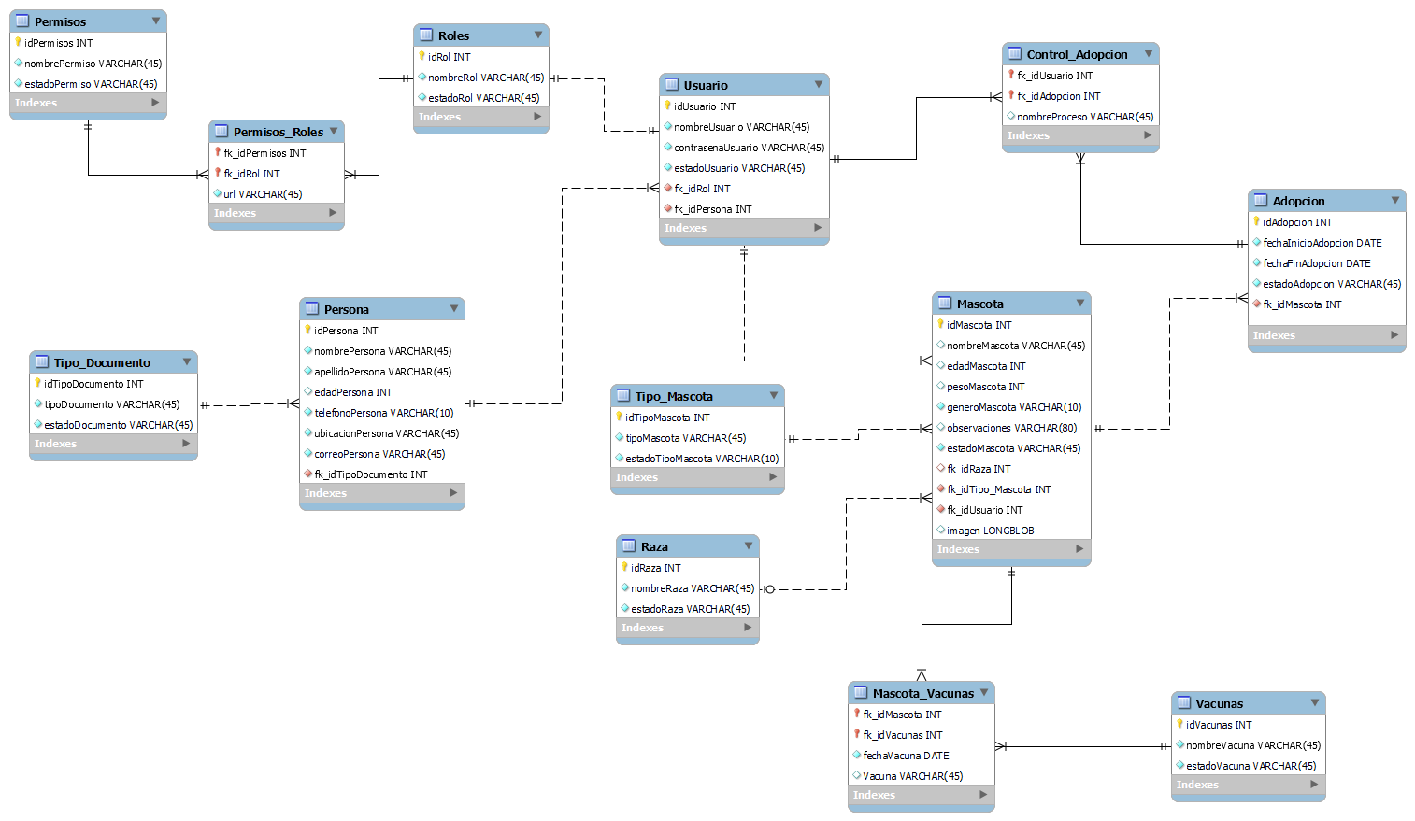

# CASOS DE USO

## Gestionar permisos de rol

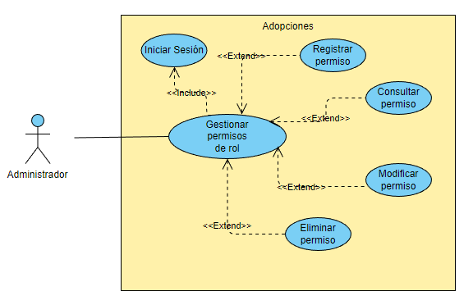

## Gestionar roles

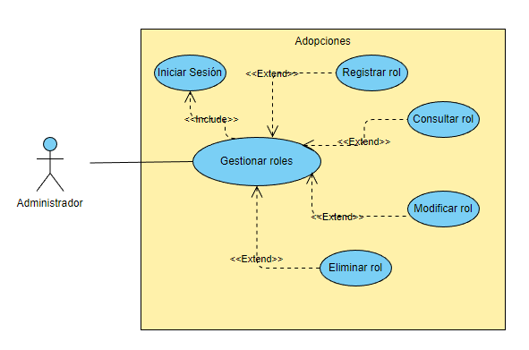

## Gestionar tipo de documento

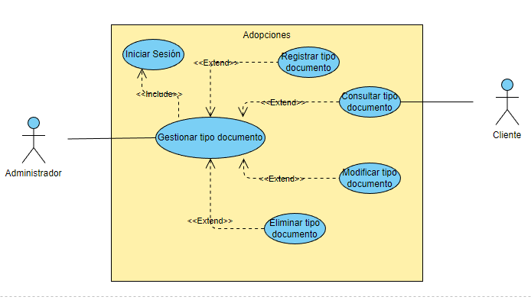

## Gestionar usuarios

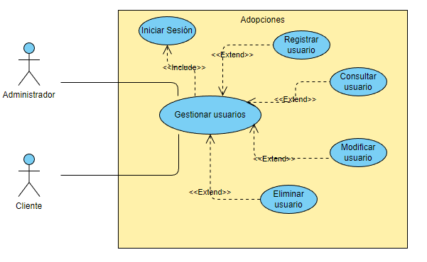

## Gestionar vacuna

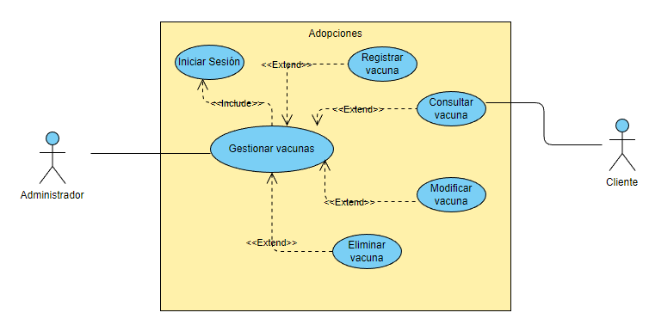

## Gestionar raza mascota

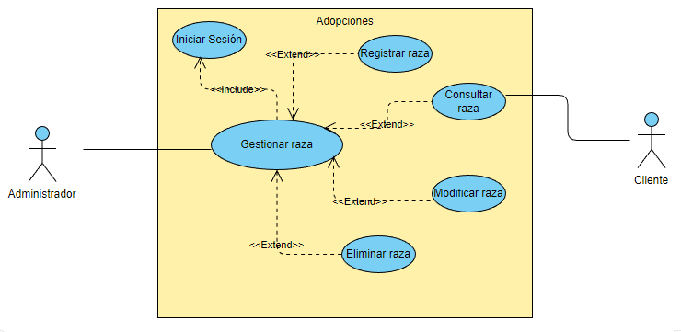

## Gestionar tipo mascota

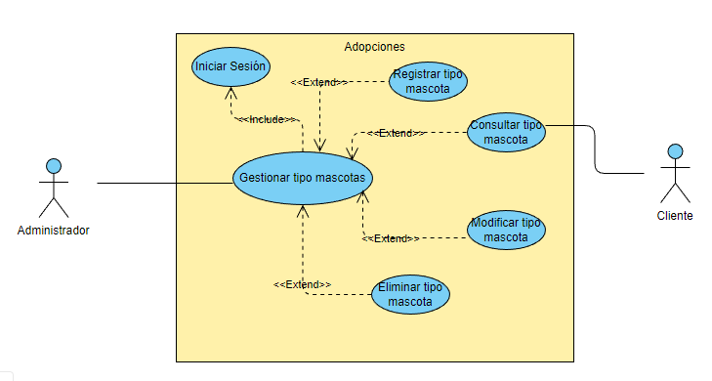

## Gestionar mascota

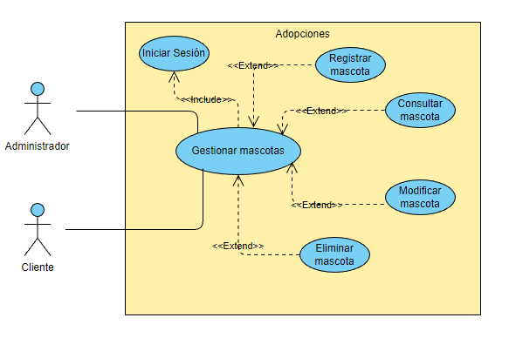

## Gestionar adopción

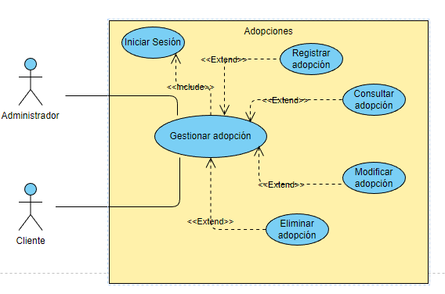

# DIAGRAMA DE FLUJO DE PROCESOS

## Proceso gestionar permisos

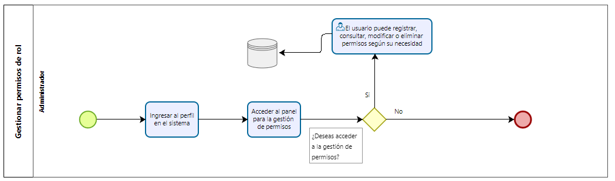

## Proceso gestionar roles

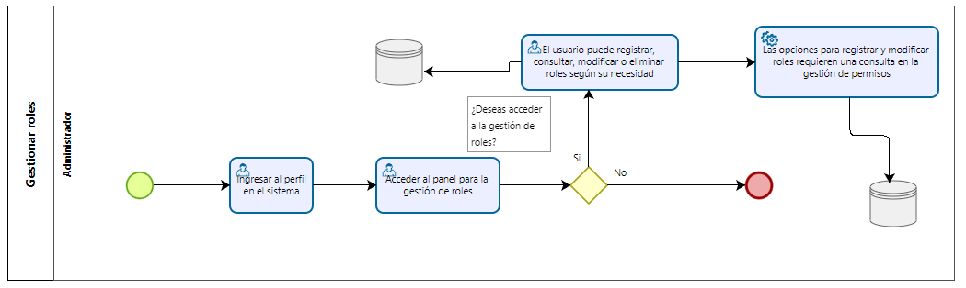

## Proceso gestionar tipo documento

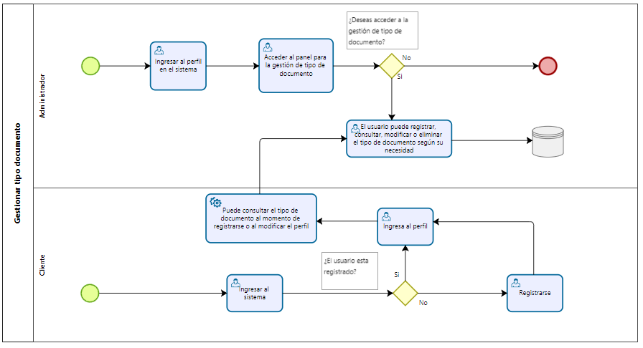

## Proceso gestionar usuarios

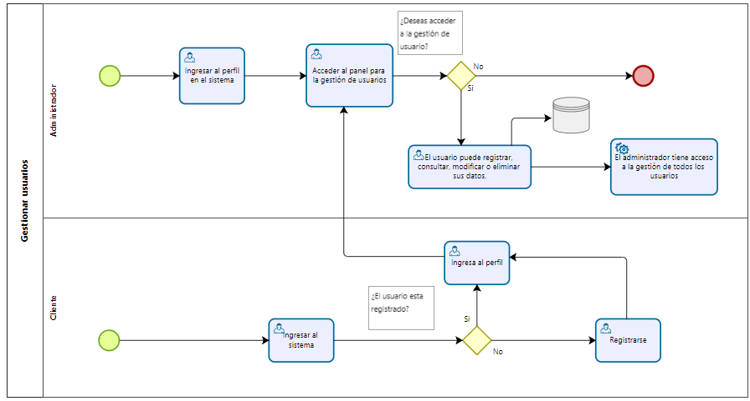

## Proceso gestionar vacuna

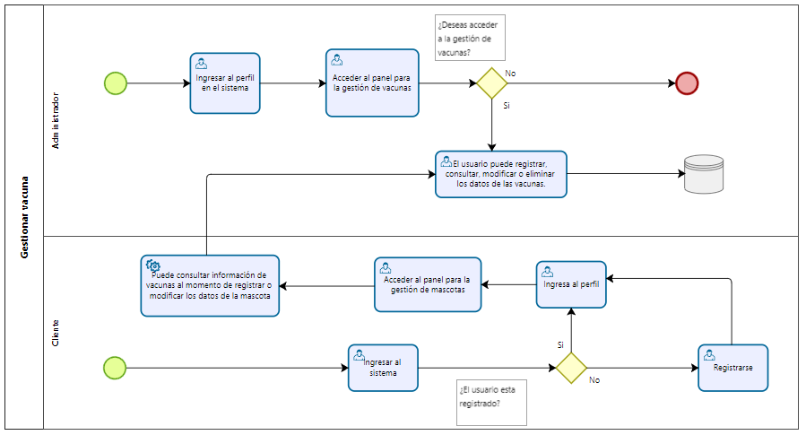

## Proceso gestionar raza mascota

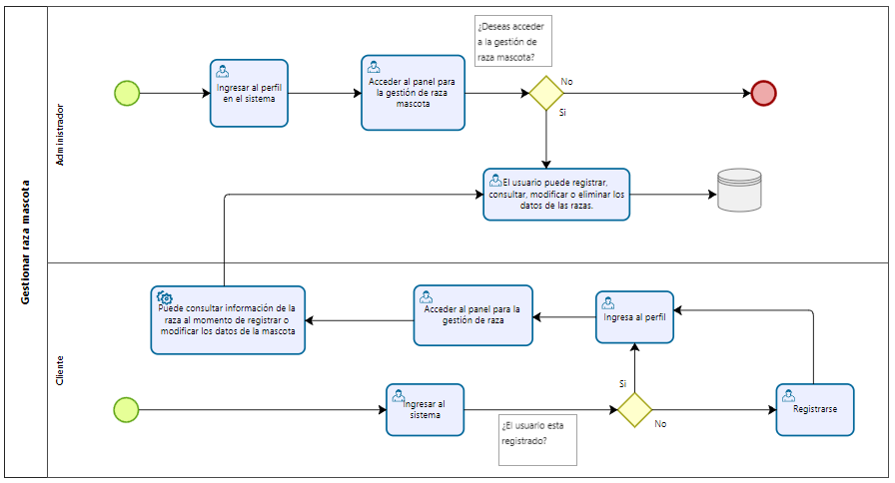

## Proceso gestionar tipo mascota

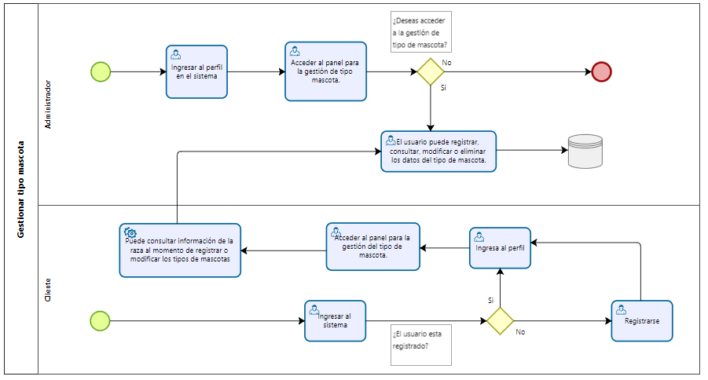

## Proceso gestionar mascota

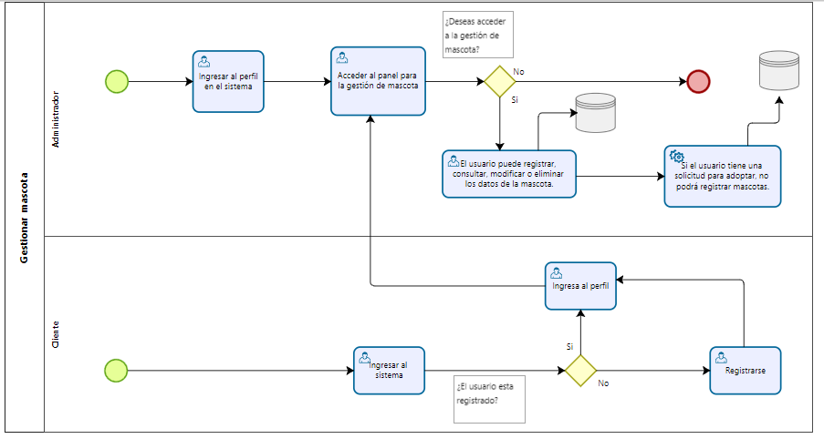

## Proceso gestionar adopción

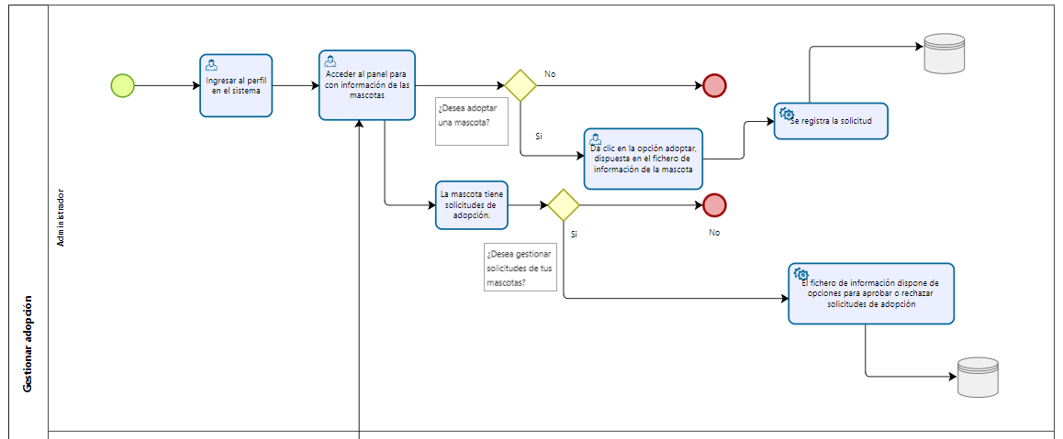

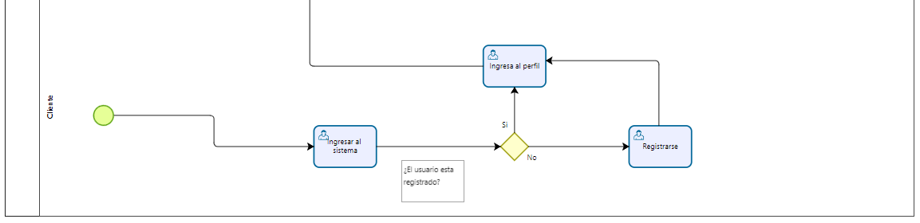

# MOCKUPS

## Listado de Mockups

|  |  |
| --- | --- |
| **CODIGO** | **NOMBRE DEL MOCKUP** |
| MC-01 | Mockup Página principal |
| MC-02 | Mockup Iniciar Sesión |
| MC-03 | Mockup Perfil Cliente |
| MC-04 | Mockup Perfil Administrador |
| MC-05 | Mockup Gestionar Permisos |
| MC-05.1 | Registrar Permiso |
| MC-05.2 | Consultar Permiso |
| MC-05.3 | Modificar Permiso |
| MC-05.4 | Eliminar Permiso |
| MC-06 | Mockup Gestionar Roles |
| MC-06.1 | Registrar Rol |
| MC-06.2 | Consultar Rol |
| MC-06.3 | Modificar Rol |
| MC-06.4 | Eliminar Rol |
| MC-07 | Mockup Gestionar Tipo Documento |
| MC-07.1 | Registrar Tipo Documento |
| MC-07.2 | Consultar Tipo Documento |
| MC-07.3 | Modificar Tipo Documento |
| MC-07.4 | Eliminar Tipo Documento |
| MC-08 | Mockup Gestionar Usuarios |
| MC-08.1 | Registrar Usuario |
| MC-08.2 | Consultar Usuario |
| MC-08.3 | Modificar Usuario |
| MC-08.4 | Eliminar Usuario |
| MC-09 | Mockup Gestionar Vacunas |
| MC-09.1 | Registrar Vacuna |
| MC-09.2 | Consultar Vacuna |
| MC-09.3 | Modificar Vacuna |
| MC-09.4 | Eliminar Vacuna |
| MC-10 | Mockup Gestionar Raza |
| MC-10.1 | Registrar Raza |
| MC-10.2 | Consultar Raza |
| MC-10.3 | Modificar Raza |
| MC-10.4 | Eliminar Raza |
| MC-11 | Mockup Gestionar Tipo Mascota |
| MC-11.1 | Registrar Tipo Mascota |
| MC-11.2 | Consultar Tipo Mascota |
| MC-11.3 | Modificar Tipo Mascota |
| MC-11.4 | Eliminar Tipo Mascota |
| MC-12 | Mockup Gestionar Mascotas |
| MC-12.1 | Registrar Mascota |
| MC-12.2 | Consultar Mascota |
| MC-12.3 | Modificar Mascota |
| MC-12.4 | Eliminar Mascota |
| MC-13 | Mockup Gestionar Adopciones |
| MC-13.1 | Registrar Adopción |
| MC-13.2 | Consultar Adopción |
| MC-13.3 | Modificar Adopción |
| MC-13.4 | Eliminar Adopción |
|  |  |
|  |  |
|  |  |
|  |  |

## Imágenes de los Mockup

### Mockup Página principal

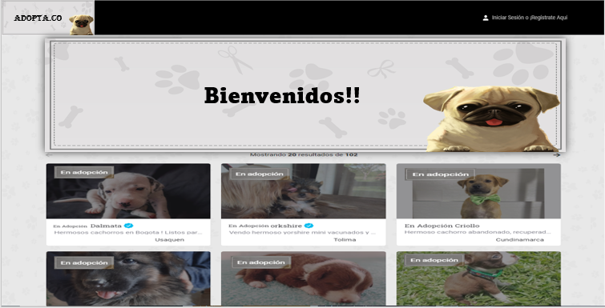

Mockup . Página principal

### Mockup Iniciar Sesión

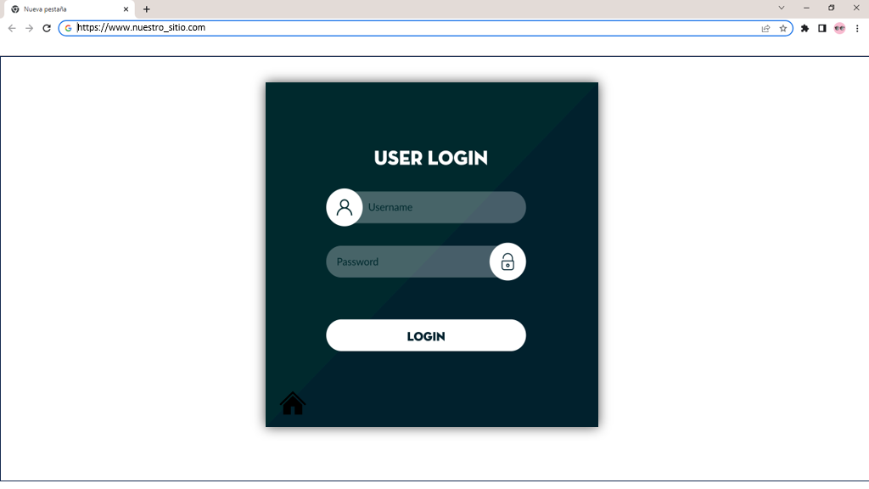

Mockup . Iniciar sesión

### Mockup Perfil Cliente

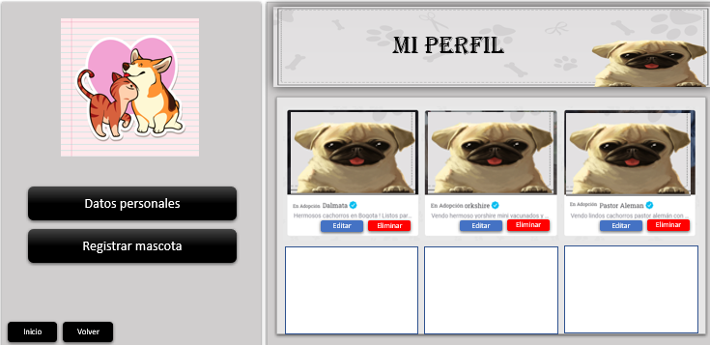

Mockup . Perfil cliente

### Mockup Perfil Administrador

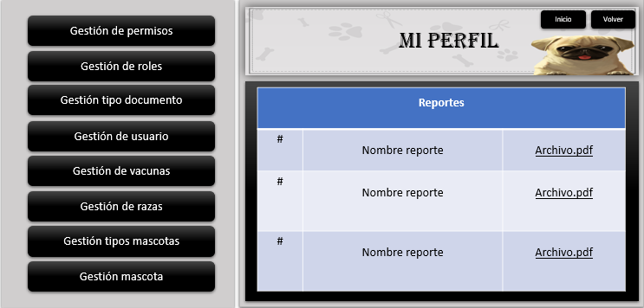

Mockup . Perfil administrador

### Mockup Gestionar Permisos

### Registrar Permiso

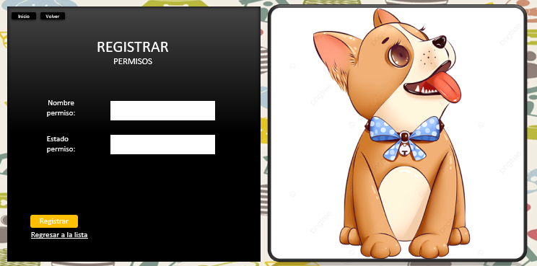

Mockup . Registrar permiso

### Consultar Permiso

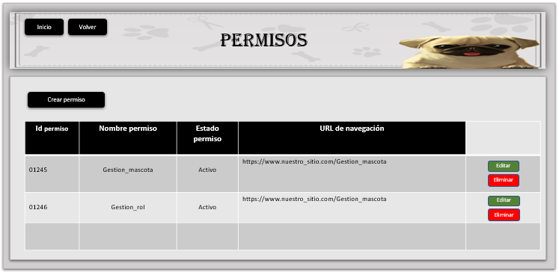

Mockup . Consultar permiso

### Modificar Permiso

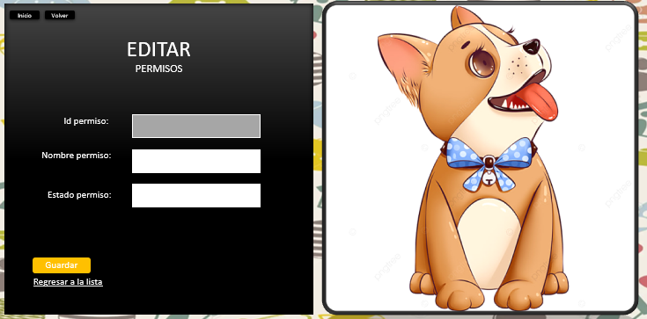

Mockup . Editar permiso

### Eliminar Permiso

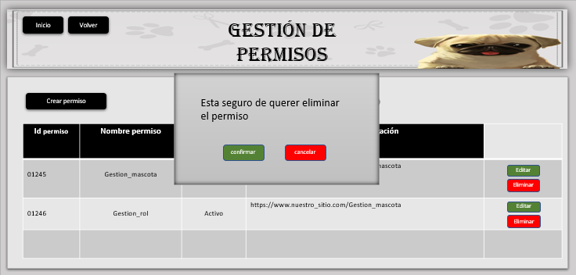

Mockup . Eliminar permiso

### Vista Gestionar Roles

### Registrar Rol

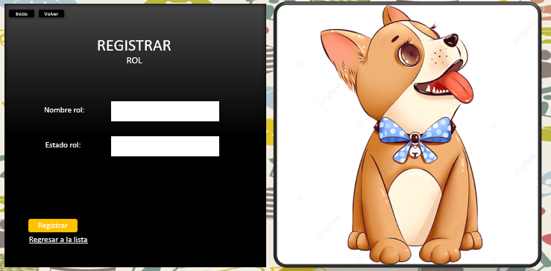

Mockup . Registrar rol

### Consultar Rol

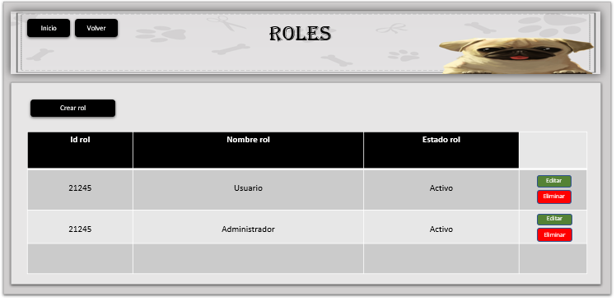

Mockup . Consultar rol

### Modificar Rol

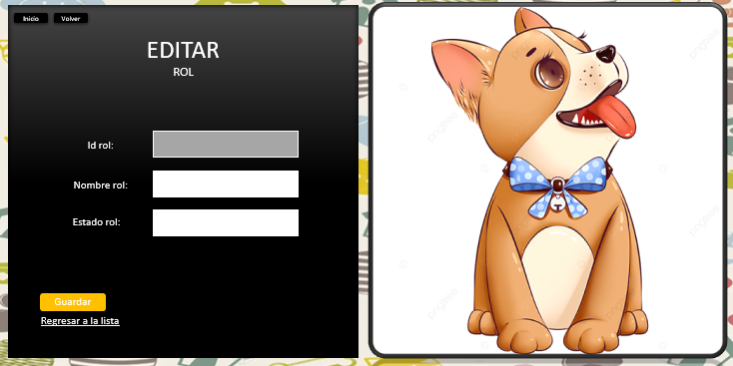

Mockup . Modificar rol

### Eliminar Rol

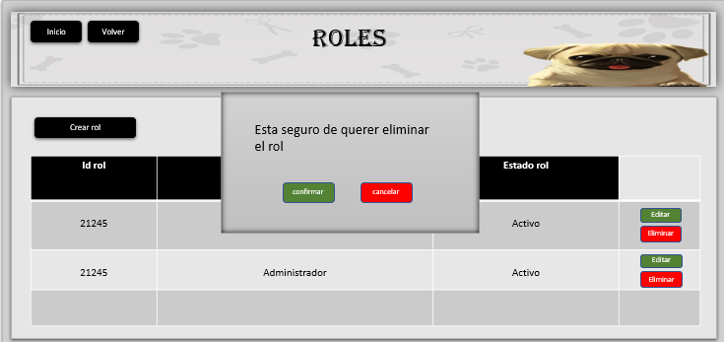

Mockup . Eliminar rol

### Mockup Gestionar Tipo Documento

### Registrar Tipo Documento

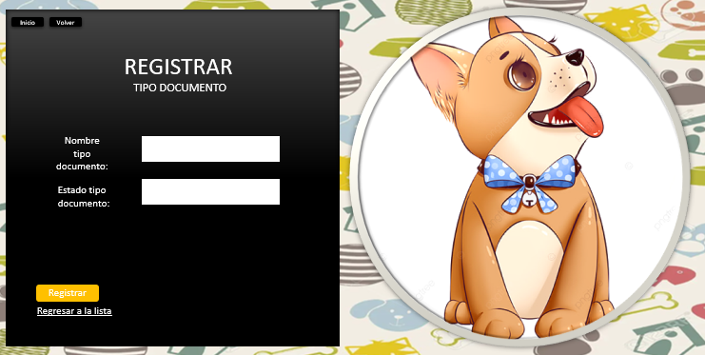

Mockup . Registrar tipo documento

### Consultar Tipo Documento

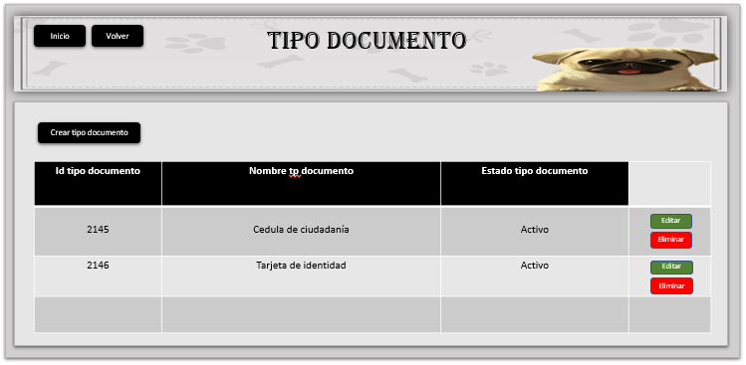

Mockup . Consultar tipo documento

### Modificar Tipo Documento

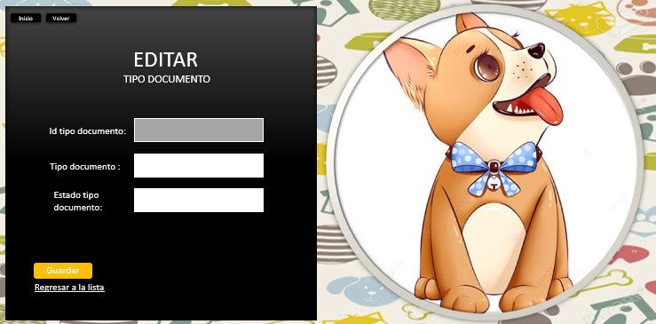

Mockup . Modificar tipo documento

### Eliminar Tipo Documento

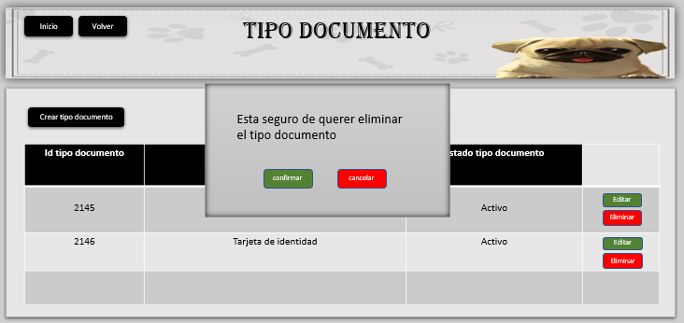

Mockup . Eliminar tipo documento

### Mockup Gestionar Usuarios

### Registrar Usuario

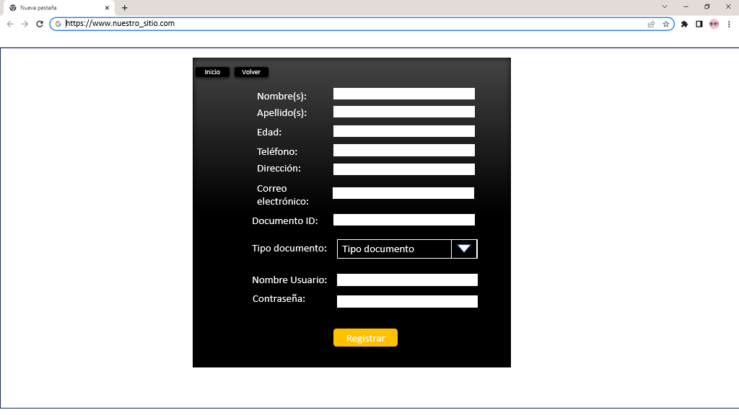

Mockup . Registrar usuario

### Consultar Usuario

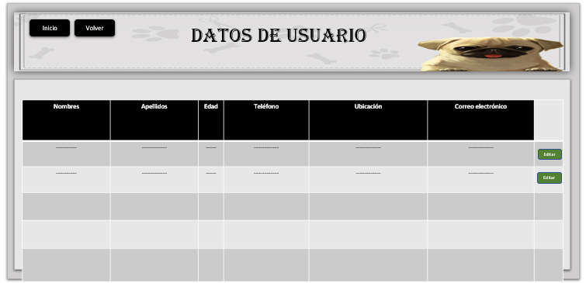

Mockup . Consultar usuario

### Modificar Usuario

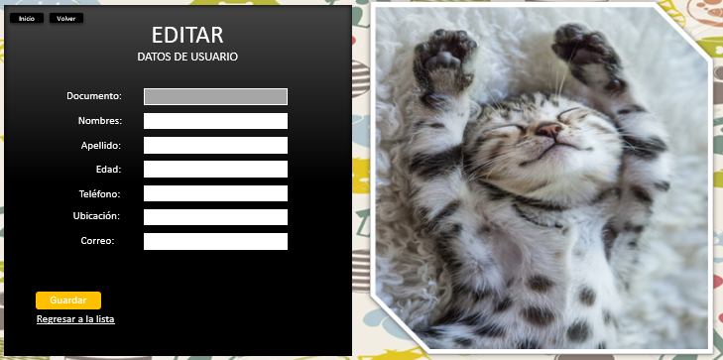

Mockup . Modificar usuario

### Eliminar Usuario

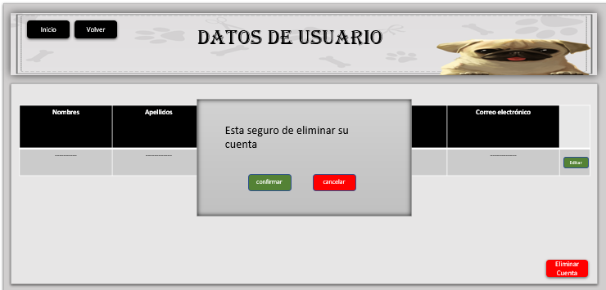

Mockup . Eliminar usuario

### Mockup Gestionar Vacunas

### Registrar Vacunas

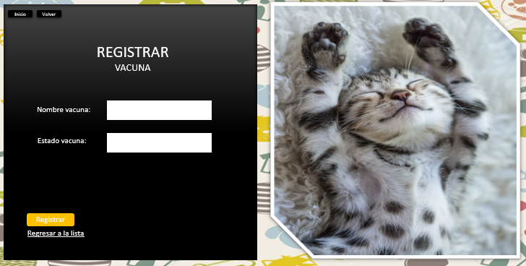

Mockup . Registrar vacunas

### Consultar Vacunas

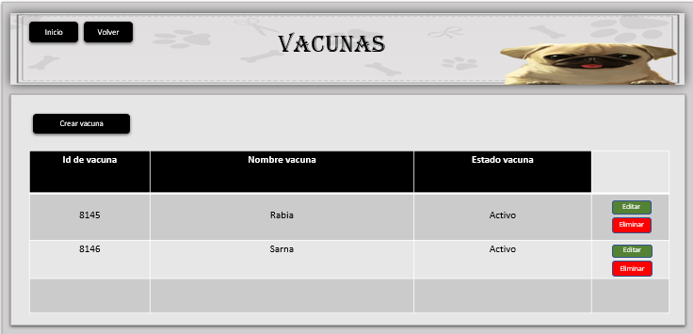

Mockup . Consultar vacunas

### Modificar Vacunas

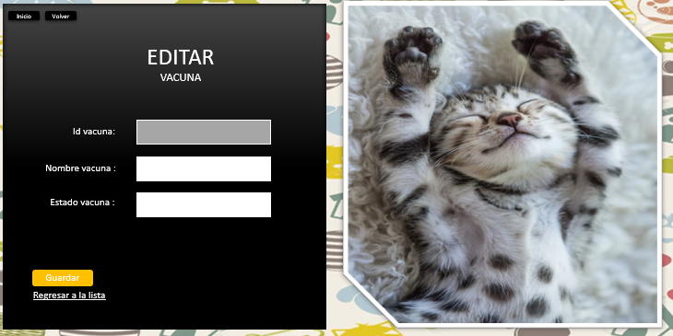

Mockup . Modificar vacunas

### Eliminar Vacunas

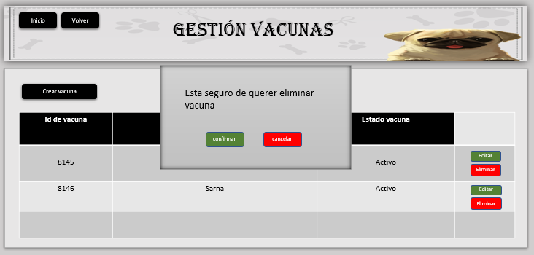

Mockup . Eliminar vacunas

### Mockup Gestionar Raza

### Registrar Raza

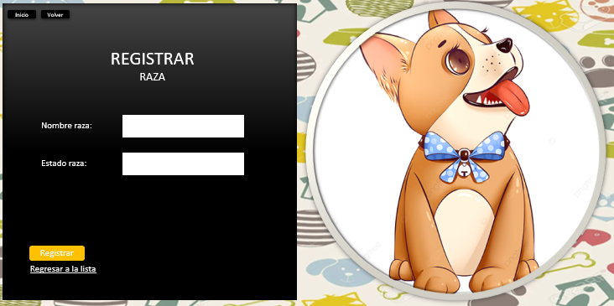

Mockup . Registrar raza

### Consultar Raza

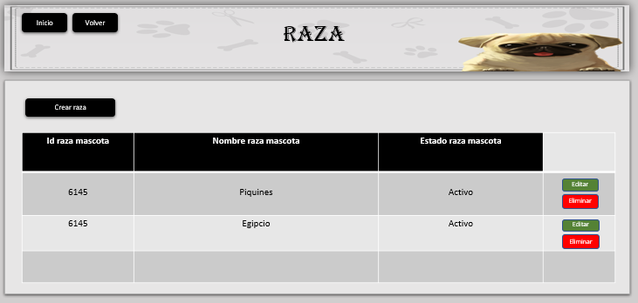

Mockup . Consultar raza

### Modificar Raza

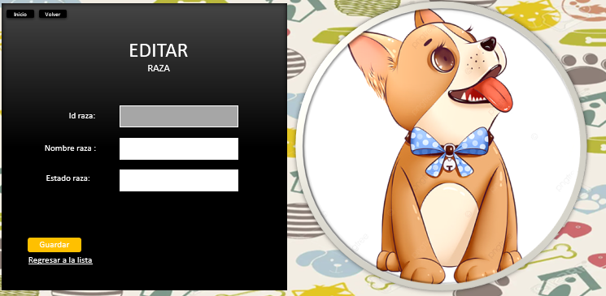

Mockup . Modificar raza

### Eliminar Raza

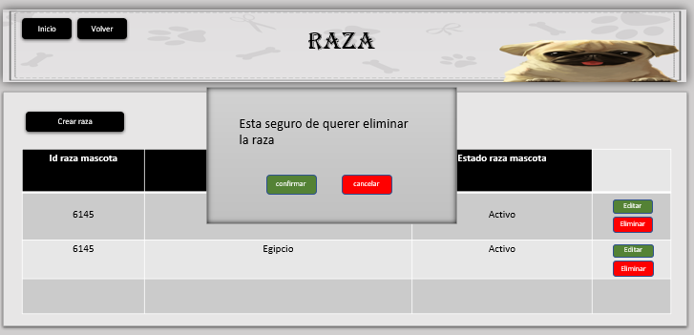

Mockup . Eliminar raza

### Mockup Gestionar Tipo Mascota

### Registrar Tipo Mascota



Mockup . Registrar tipo mascota

### Consultar Tipo Mascota

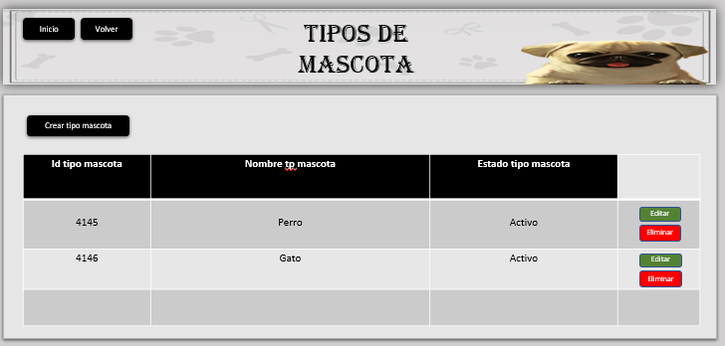

Mockup . Consultar tipo mascota

### Modificar Tipo Mascota



Mockup . Modificar tipo mascota

### Eliminar Tipo Mascota

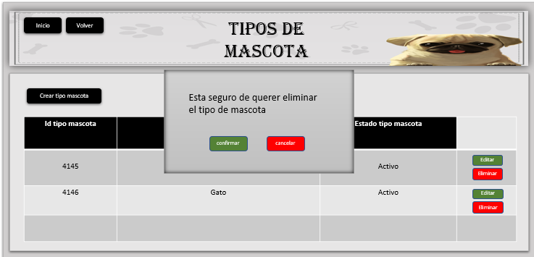

Mockup . Eliminar tipo mascota

### Mockup Gestionar Mascotas

### Registrar Mascota

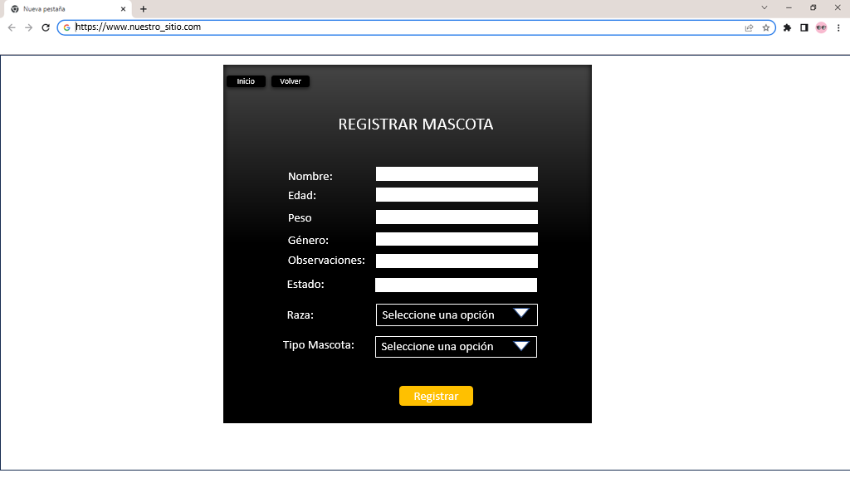

Mockup . Registrar mascota

### Consultar Mascota

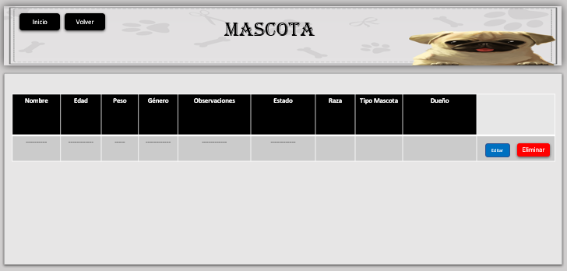

Mockup . Consultar mascota

### Modificar Mascota

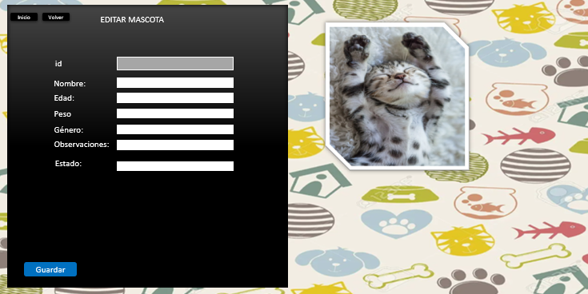

Mockup . Modificar mascota

### Eliminar Mascota

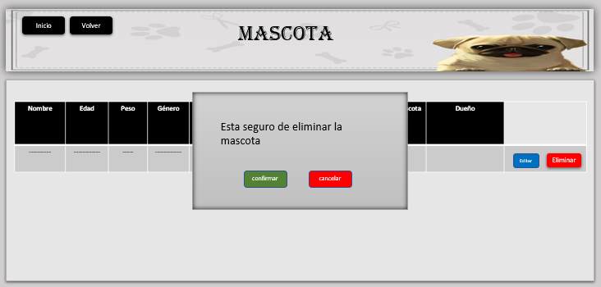

Mockup . Eliminar mascota

### Mockup Gestionar Adopciones

### Registrar Adopción

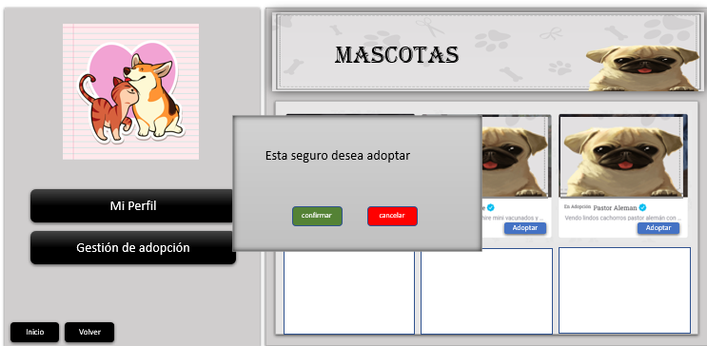

Mockup . Registrar adopción

### Consultar Adopción

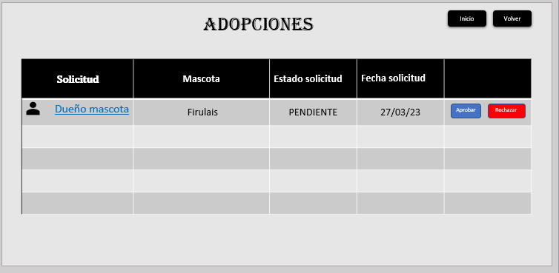

Mockup . Consultar adopción

# VISTAS

|  |  |
| --- | --- |
| **CODIGO** | **NOMBRE DEL MOCKUP** |
| MC-01 | Vista Página principal |
| MC-02 | Vista Iniciar Sesión |
| MC-03 | Vista Perfil Cliente |
| MC-04 | Vista Perfil Administrador |
| MC-05 | Vista Gestionar Permisos |
| MC-05.1 | Registrar Permiso |
| MC-05.2 | Consultar Permiso |
| MC-05.3 | Modificar Permiso |
| MC-05.4 | Eliminar Permiso |
| MC-06 | Vista Gestionar Roles |
| MC-06.1 | Registrar Rol |
| MC-06.2 | Consultar Rol |
| MC-06.3 | Modificar Rol |
| MC-06.4 | Eliminar Rol |
| MC-07 | Vista Gestionar Tipo Documento |
| MC-07.1 | Registrar Tipo Documento |
| MC-07.2 | Consultar Tipo Documento |
| MC-07.3 | Modificar Tipo Documento |
| MC-07.4 | Eliminar Tipo Documento |
| MC-08 | Vista Gestionar Usuarios |
| MC-08.1 | Registrar Usuario |
| MC-08.2 | Consultar Usuario |
| MC-08.3 | Modificar Usuario |
| MC-08.4 | Eliminar Usuario |
| MC-09 | Vista Gestionar Vacunas |
| MC-09.1 | Registrar Vacuna |
| MC-09.2 | Consultar Vacuna |
| MC-09.3 | Modificar Vacuna |
| MC-09.4 | Eliminar Vacuna |
| MC-10 | Vista Gestionar Raza |
| MC-10.1 | Registrar Raza |
| MC-10.2 | Consultar Raza |
| MC-10.3 | Modificar Raza |
| MC-10.4 | Eliminar Raza |
| MC-11 | Vista Gestionar Tipo Mascota |
| MC-11.1 | Registrar Tipo Mascota |
| MC-11.2 | Consultar Tipo Mascota |
| MC-11.3 | Modificar Tipo Mascota |
| MC-11.4 | Eliminar Tipo Mascota |
| MC-12 | Vista Gestionar Mascotas |
| MC-12.1 | Registrar Mascota |
| MC-12.2 | Consultar Mascota |
| MC-12.3 | Modificar Mascota |
| MC-12.4 | Eliminar Mascota |
| MC-13 | Vista Gestionar Adopciones |
| MC-13.1 | Registrar Adopción |
| MC-13.2 | Consultar Adopción |

## Vista Página principal

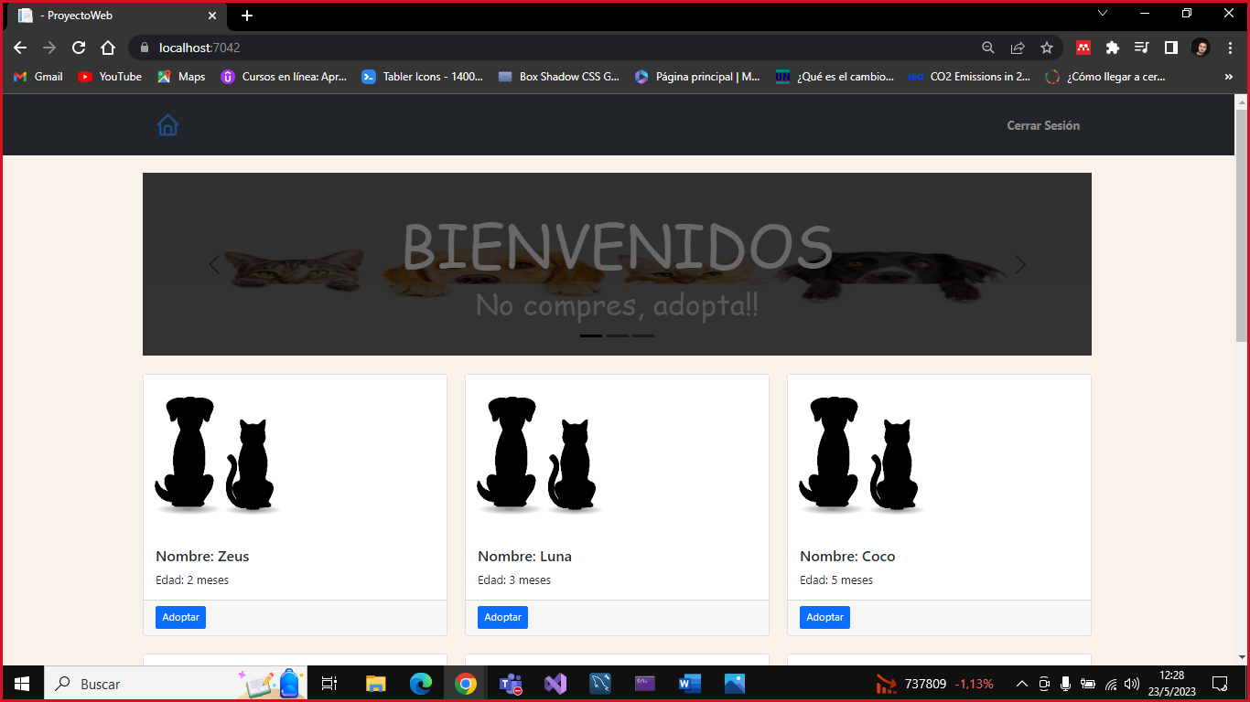

Vista . Página principal

## Vista Iniciar Sesión

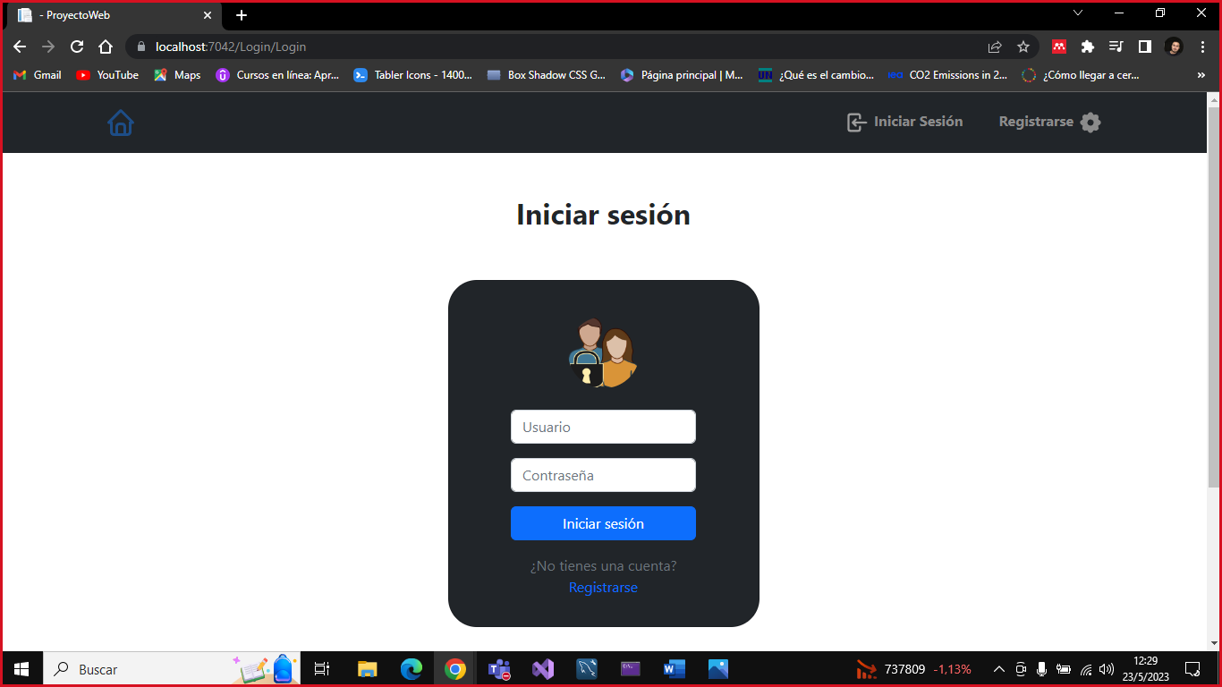

Vista . Iniciar sesión

## Vista Perfil Cliente

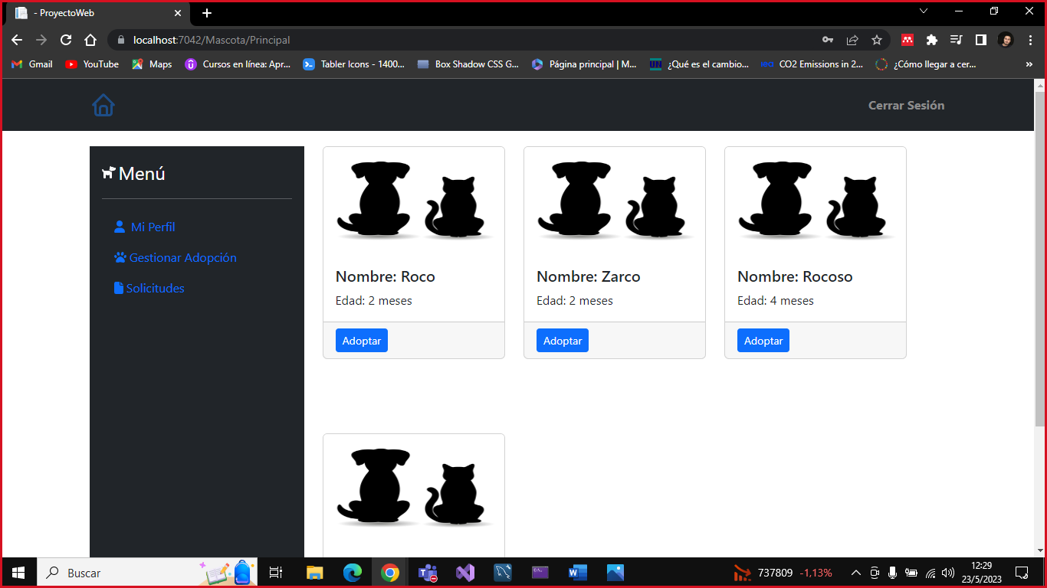

Vista . Perfil cliente

## Vista Perfil Administrador

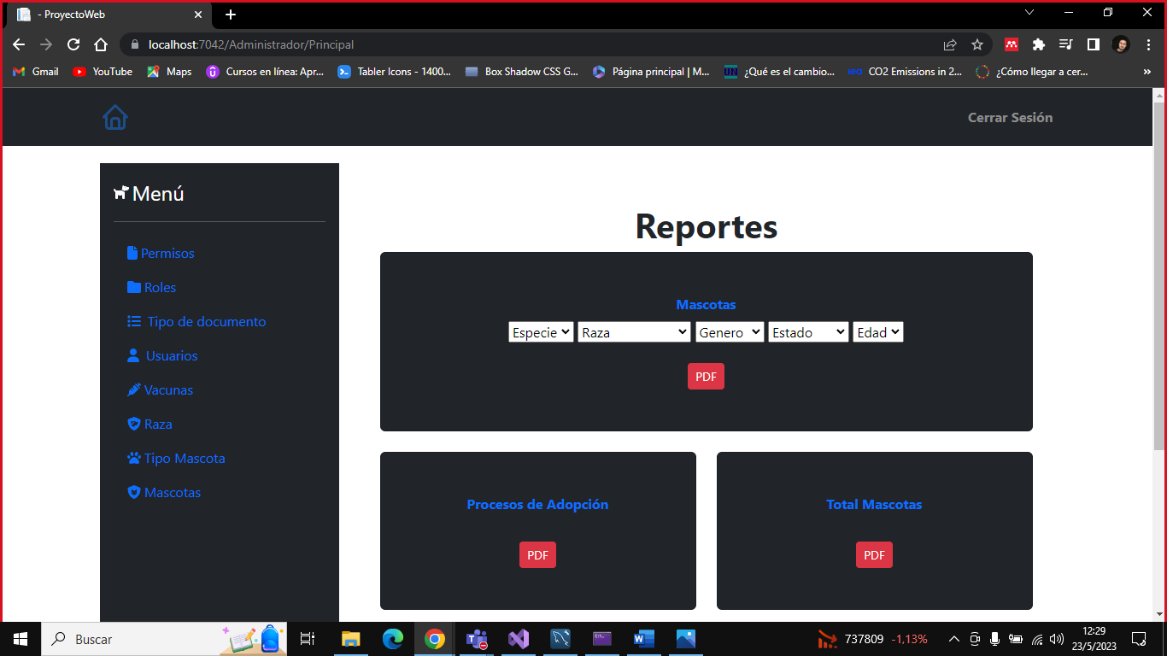

Vista . Perfil administrador

## Vista Gestionar Permisos

## Registrar Permiso

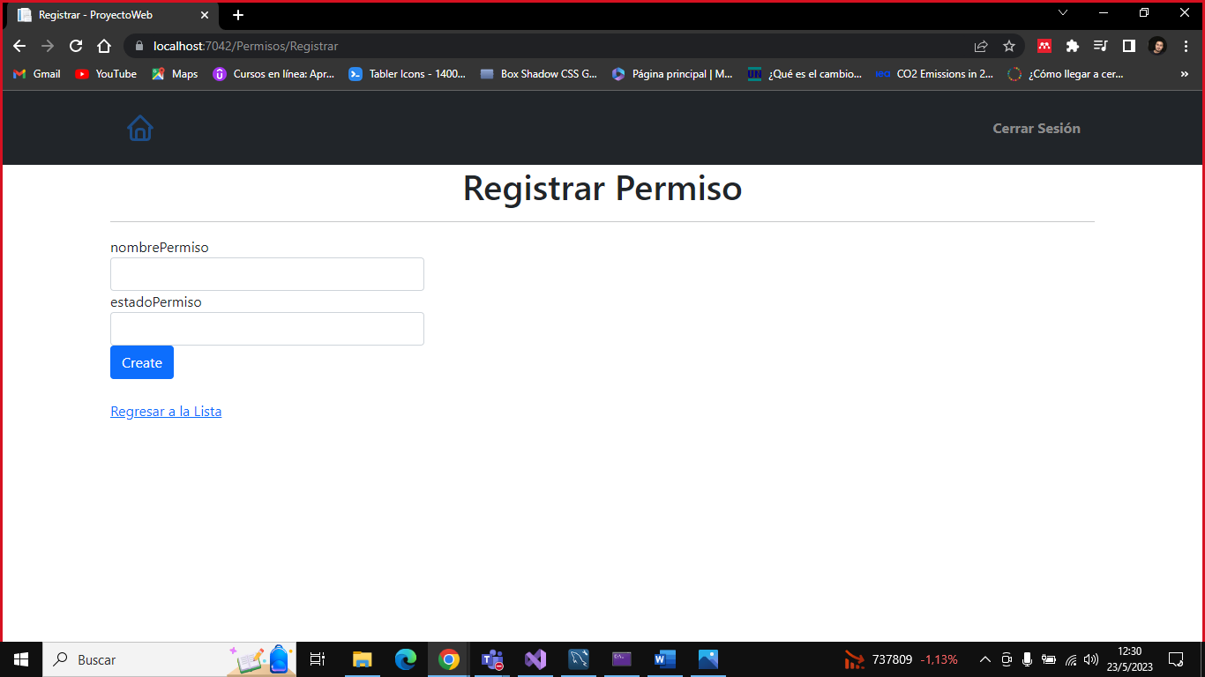

Vista . Registrar permiso

## Consultar Permiso

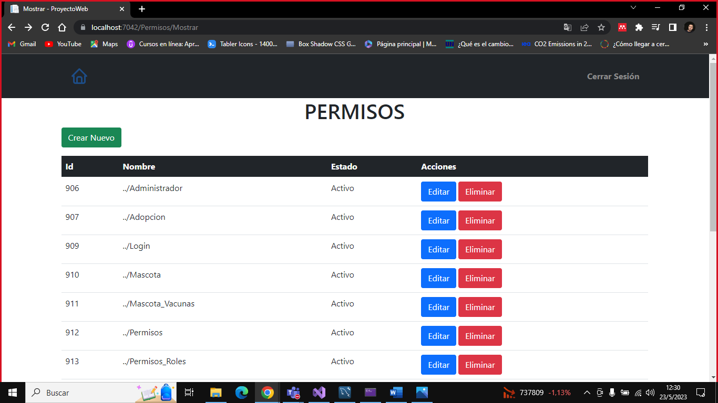

Vista . Consultar permiso

## Modificar Permiso

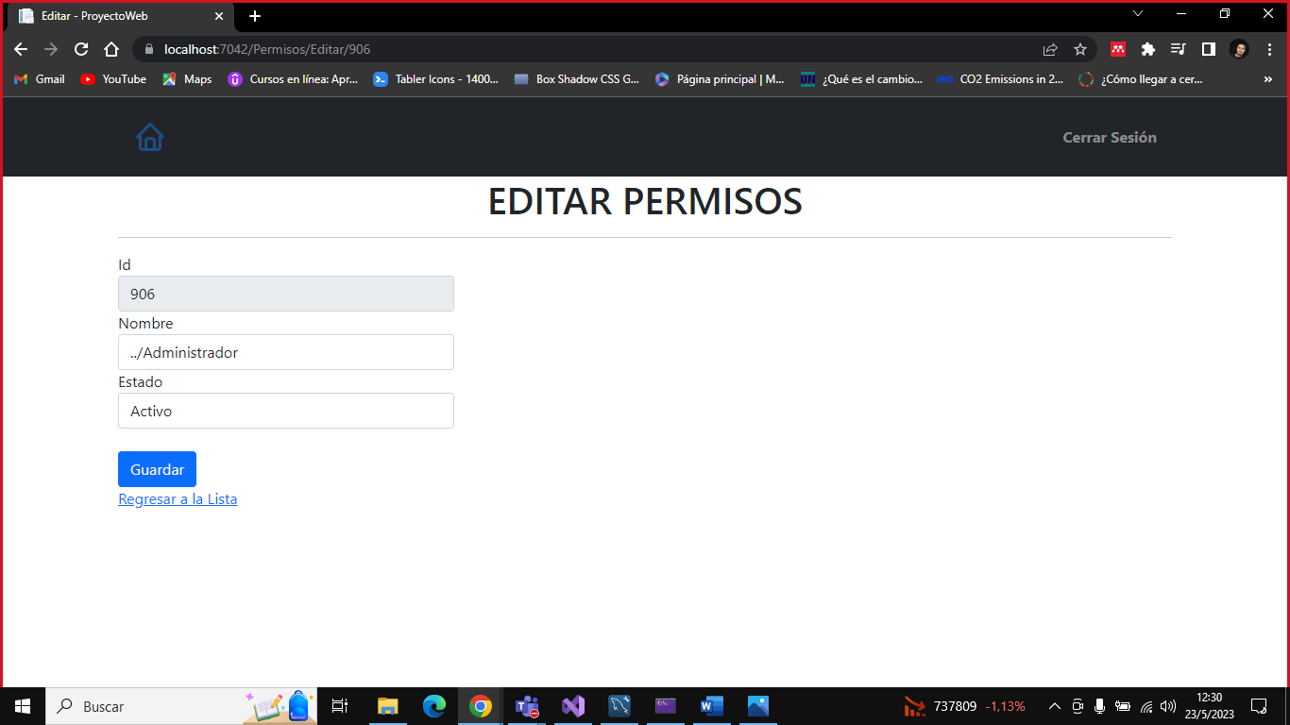

Vista . Modificar permiso

## Eliminar Permiso



Vista . Eliminar permiso

## Vista Gestionar Roles

## Registrar Rol

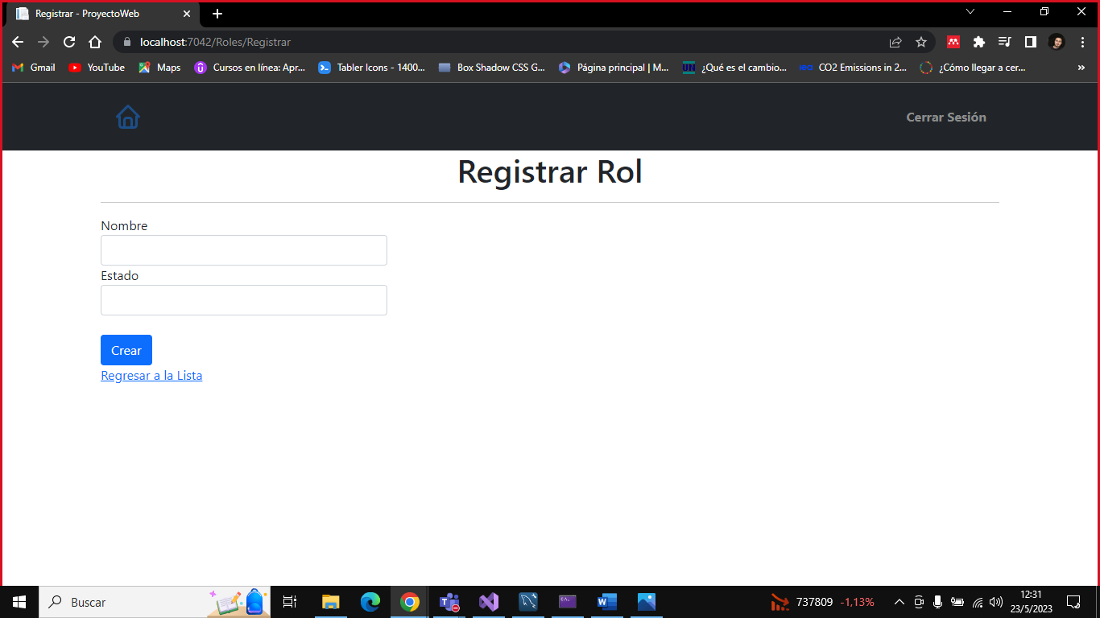

Vista . Registrar rol

## Consultar Rol

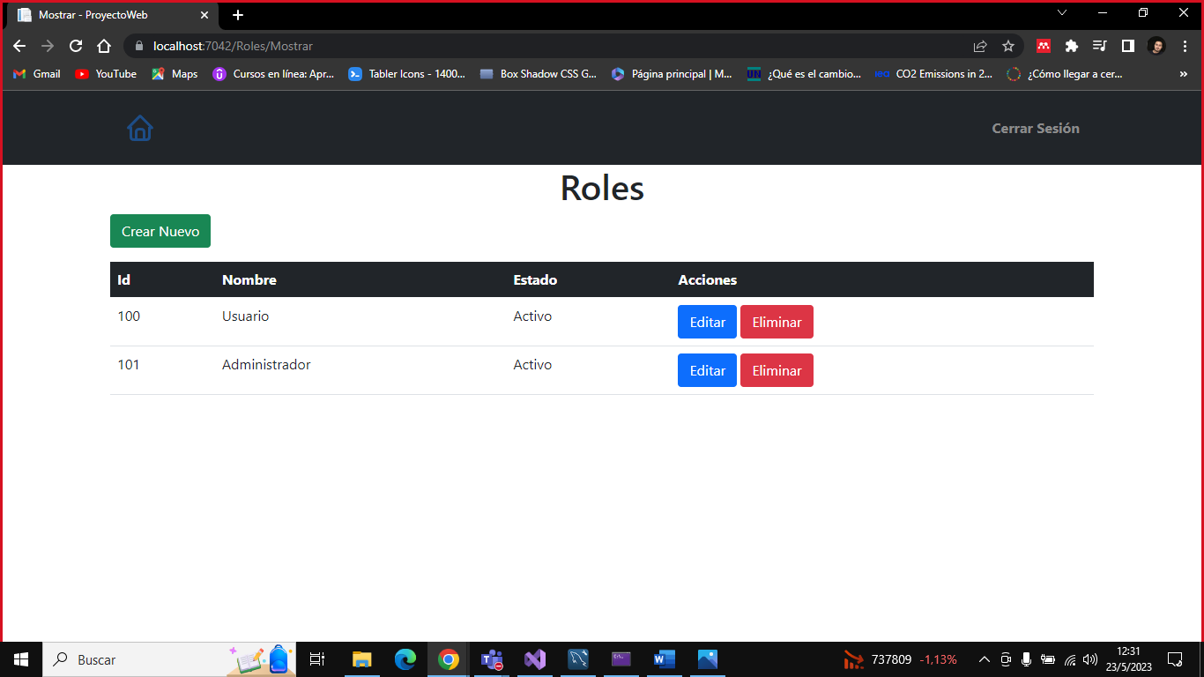

Vista . Consultar rol

## Modificar Rol

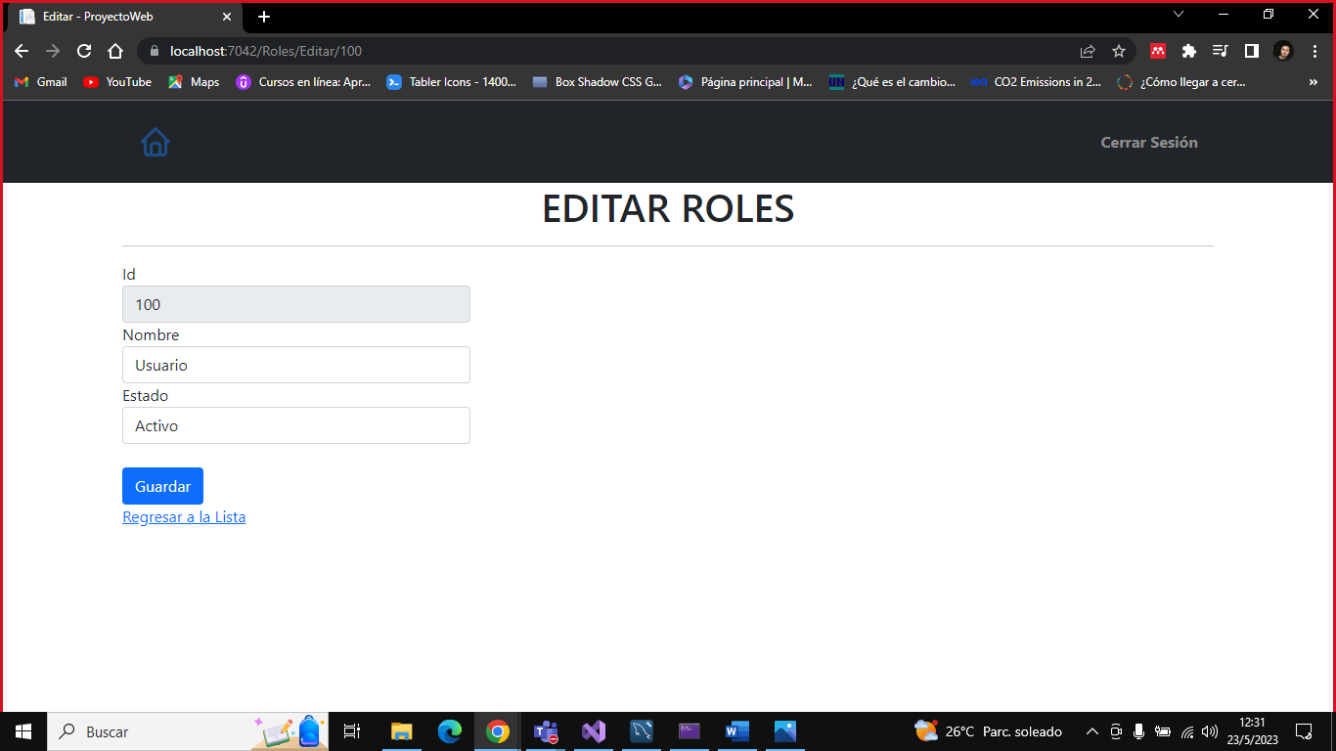

Vista . Modificar rol

## Eliminar Rol



Vista . Eliminar rol

## Vista Gestionar Tipo Documento

## Registrar Tipo Documento

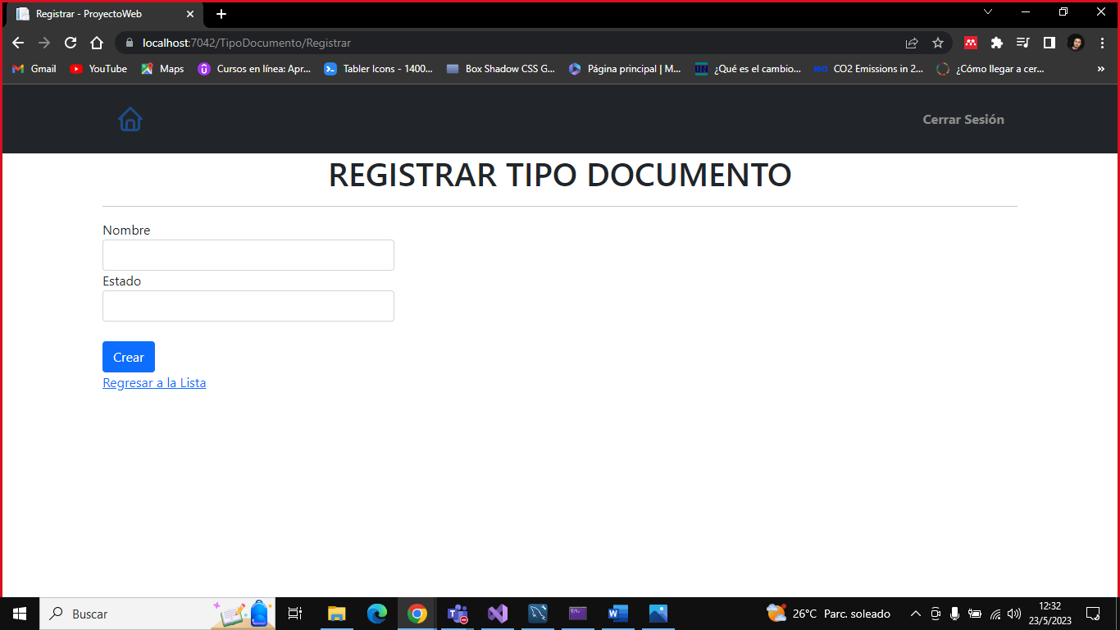

Vista . Registrar tipo documento

## Consultar Tipo Documento

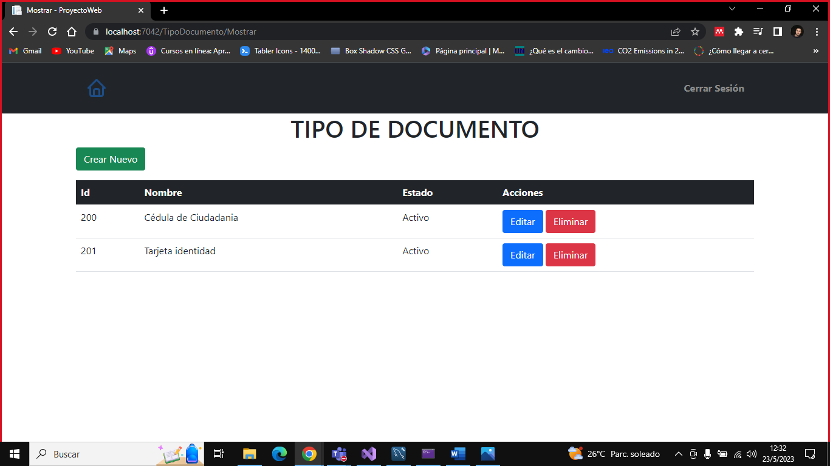

Vista . Consultar tipo documento

## Modificar Tipo Documento

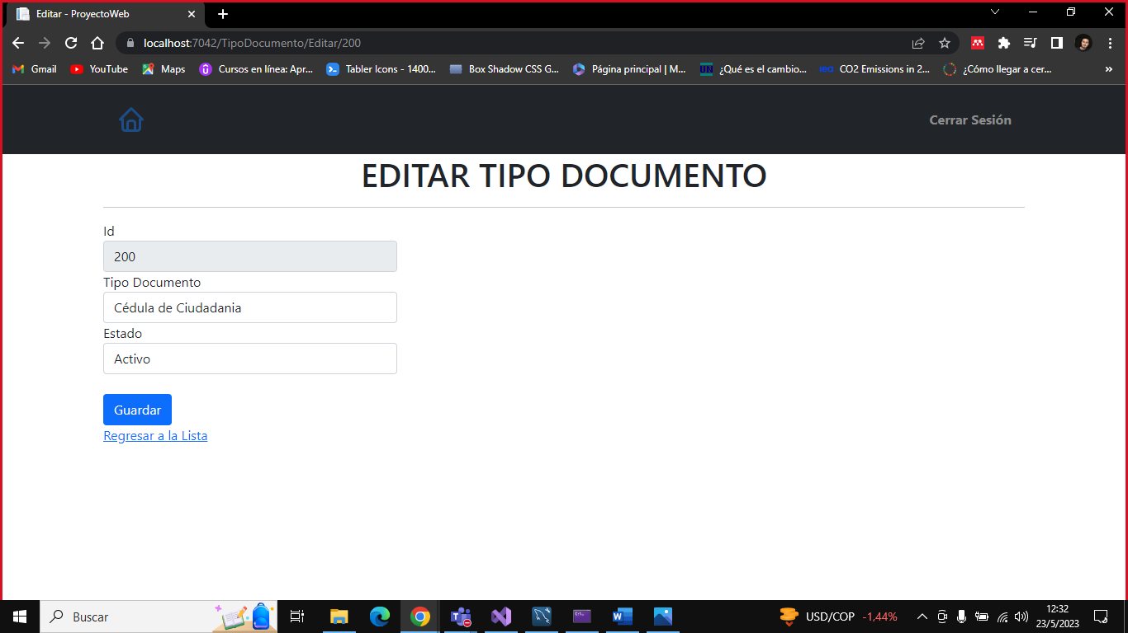

Vista . Modificar tipo documento

## Eliminar Tipo Documento



Vista . Eliminar tipo documento

## Vista Gestionar Usuarios

## Registrar Usuario

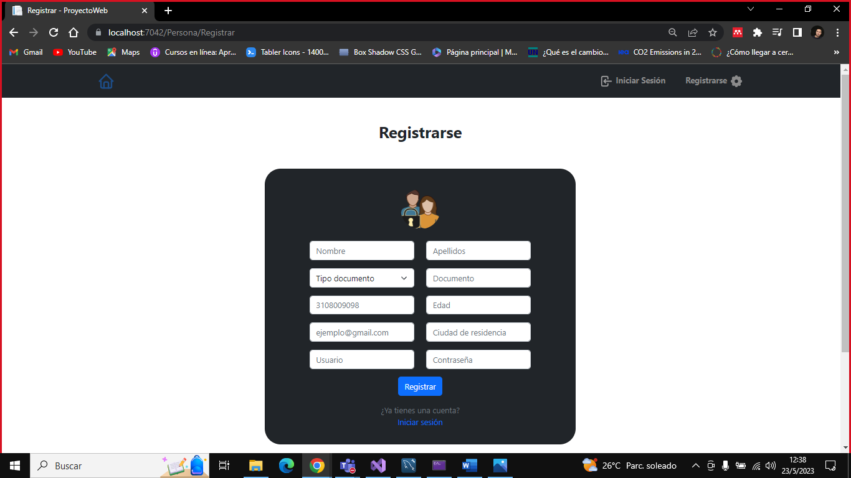

Vista . Registrar usuario

## Consultar Usuario

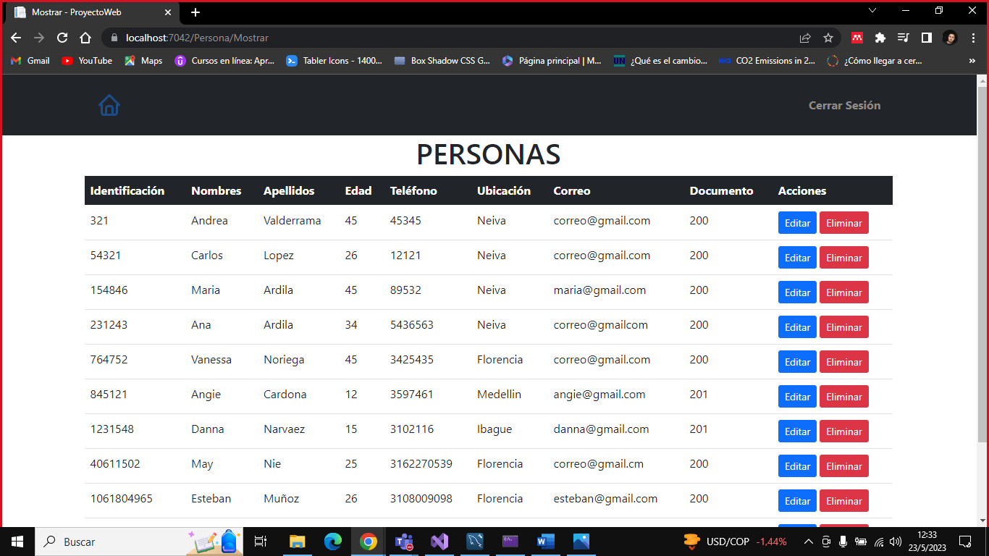

Vista . Consultar usuario

## Modificar Usuario

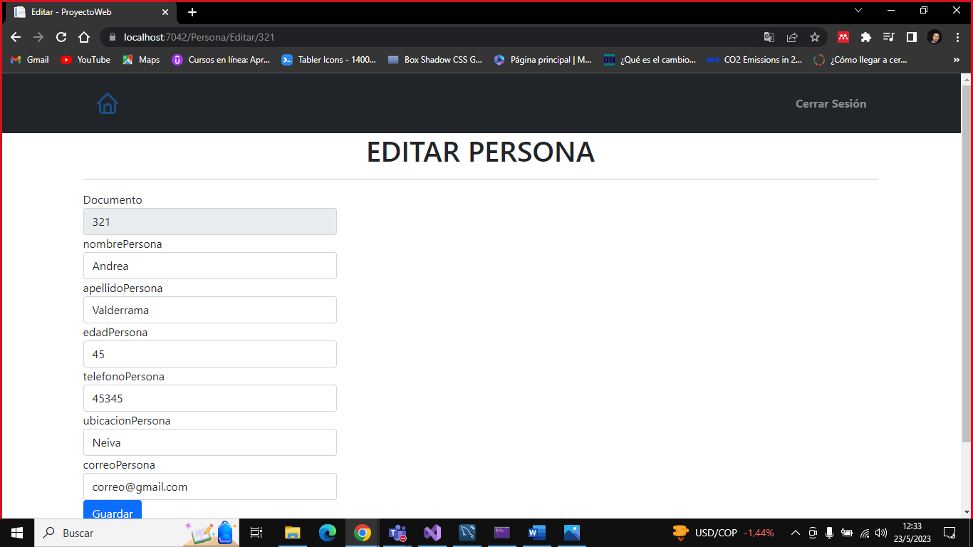

Vista . Modificar usuario

## Eliminar Usuario



Vista . Eliminar usuario

## Vista Gestionar Vacunas

## Registrar Vacunas

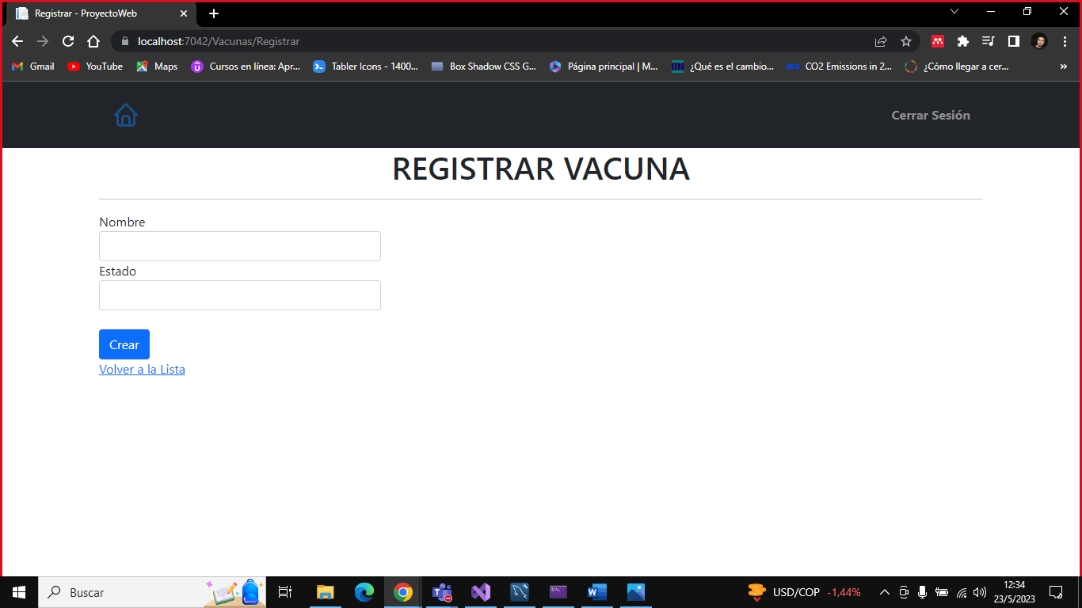

Vista . Registrar vacunas

## Consultar Vacunas

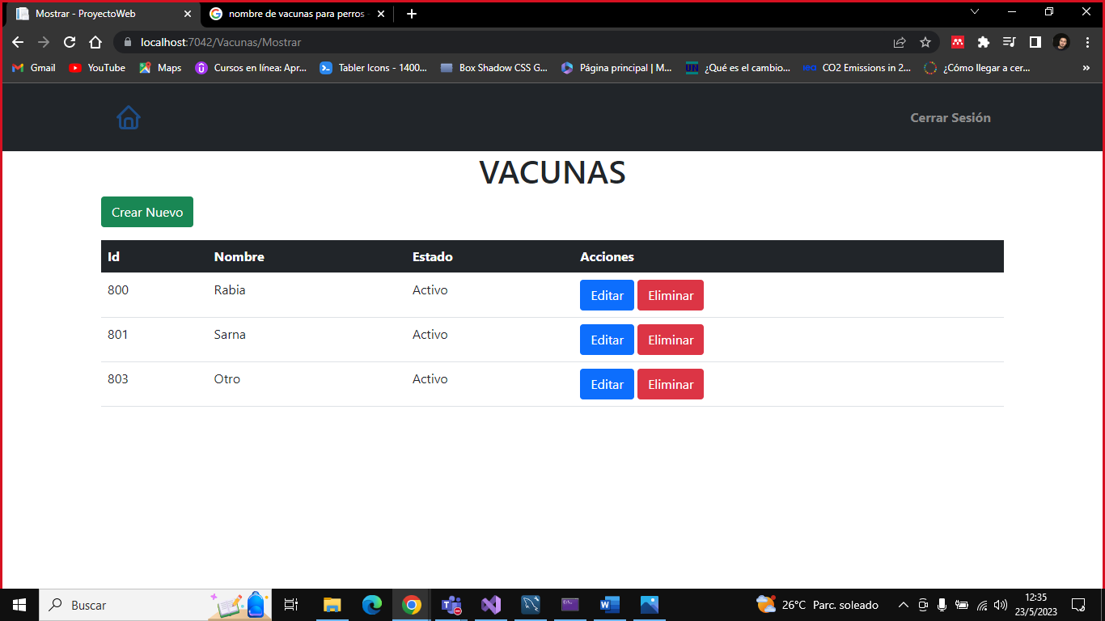

Vista . Consultar vacunas

## Modificar Vacunas

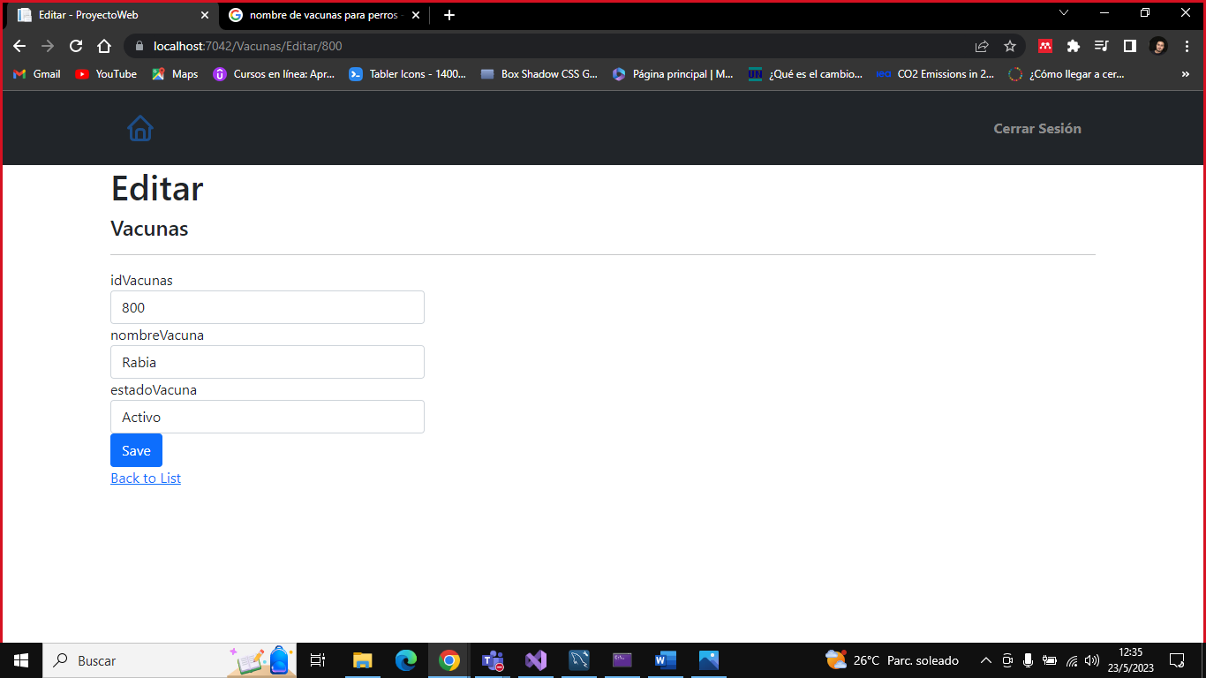

Vista . Modificar vacunas

## Eliminar Vacunas



Vista . Eliminar vacunas

## Vista Gestionar Raza

## Registrar Raza

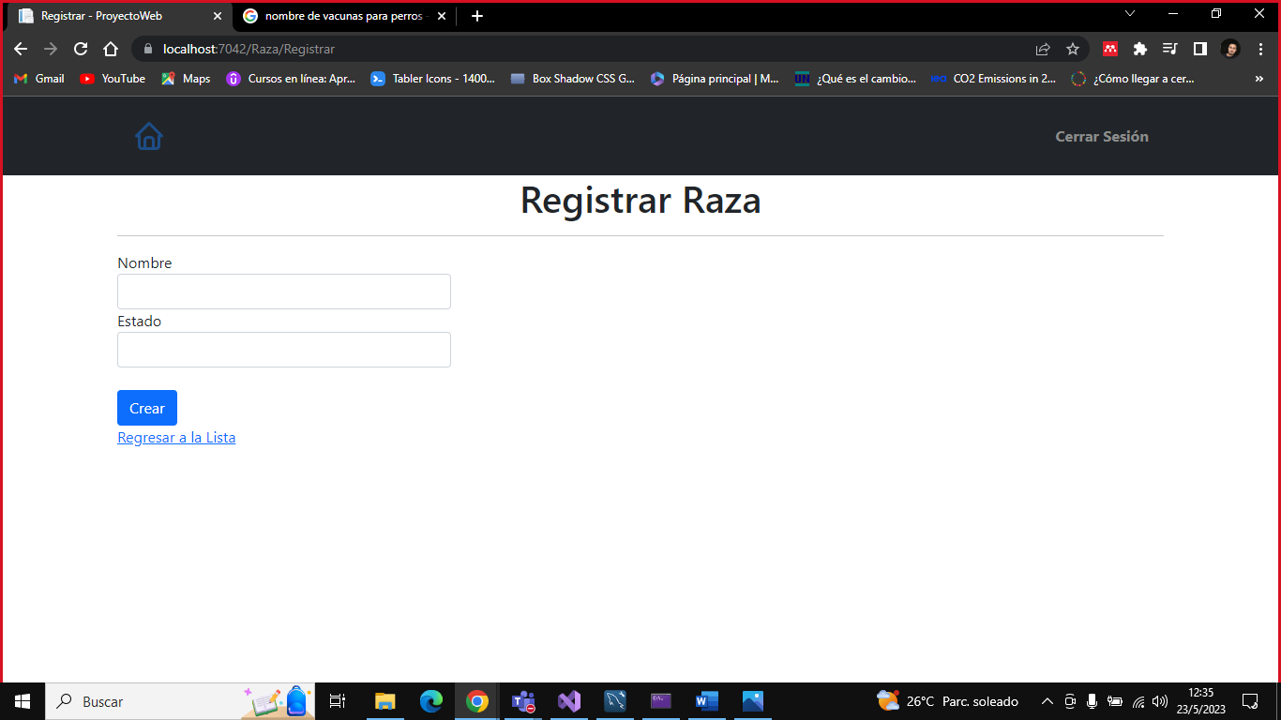

Vista . Registrar raza

## Consultar Raza

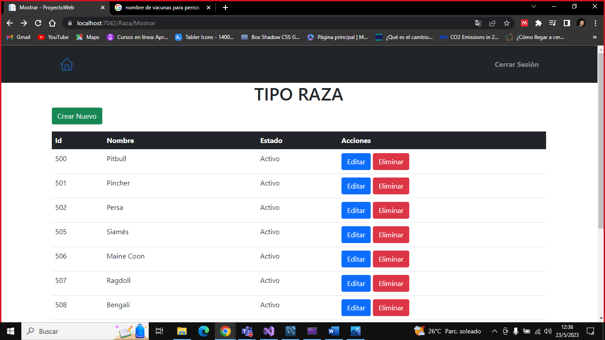

Vista . Consultar raza

## Modificar Raza

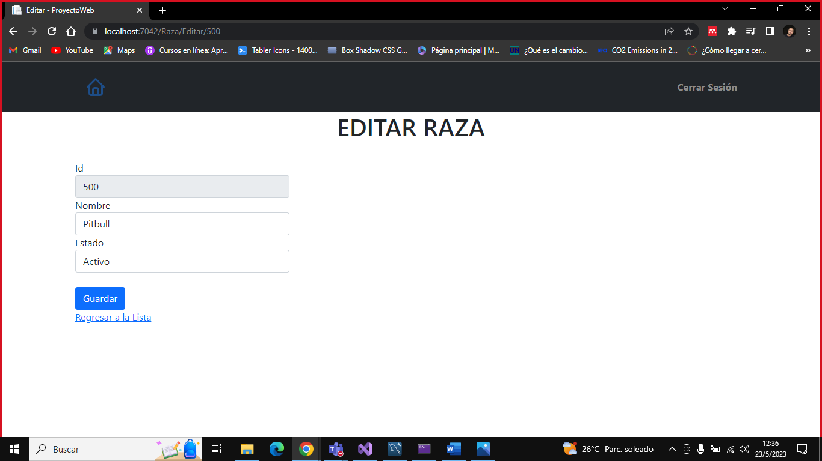

Vista . Modificar raza

## Eliminar Raza



Vista . Eliminar raza

## Vista Gestionar Tipo Mascota

## Registrar Tipo Mascota

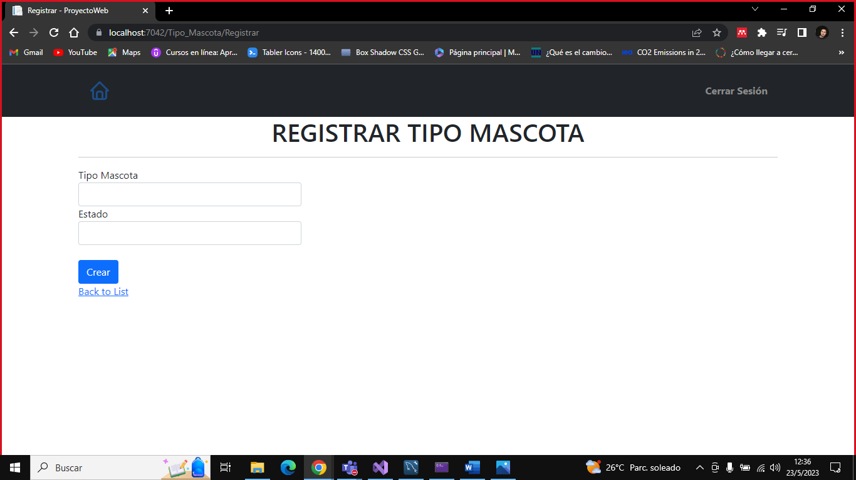

Vista . Registrar tipo mascota

## Consultar Tipo Mascota

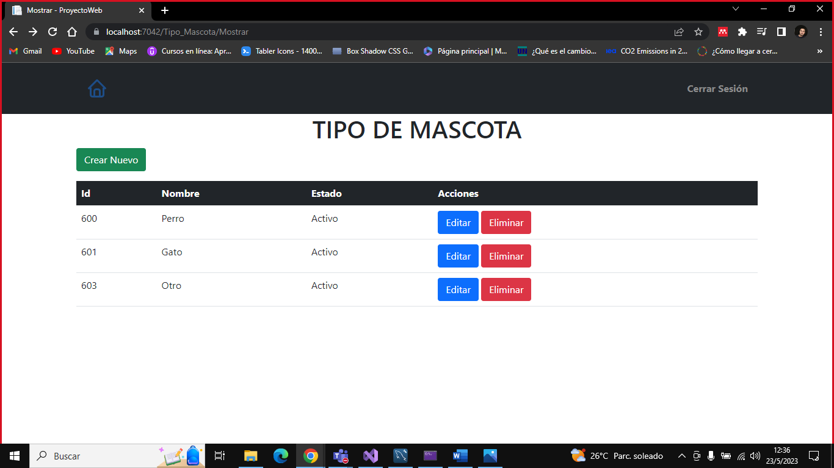

Vista . Consultar tipo mascota

## Modificar Tipo Mascota

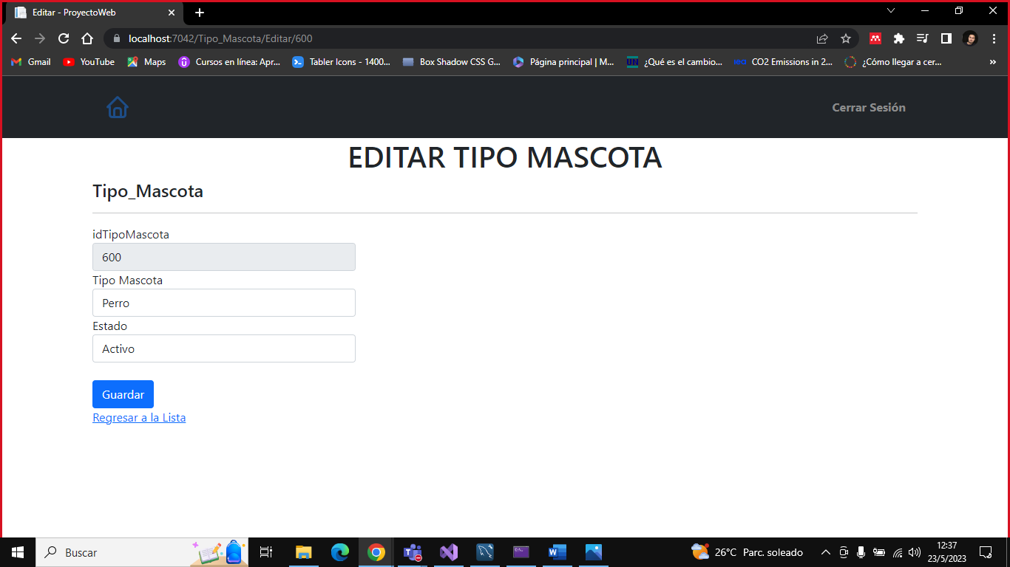

Vista . Modificar tipo mascota

## Eliminar Tipo Mascota



Vista . Eliminar tipo mascota

## Vista Gestionar Mascotas

## Registrar Mascota

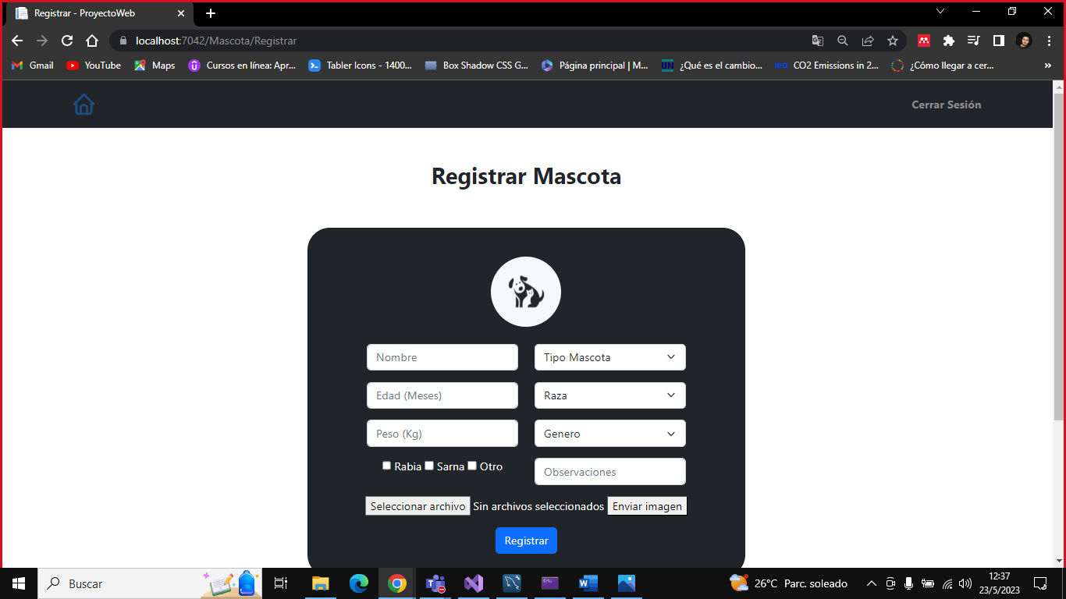

Vista . Registrar mascota

## Consultar Mascota

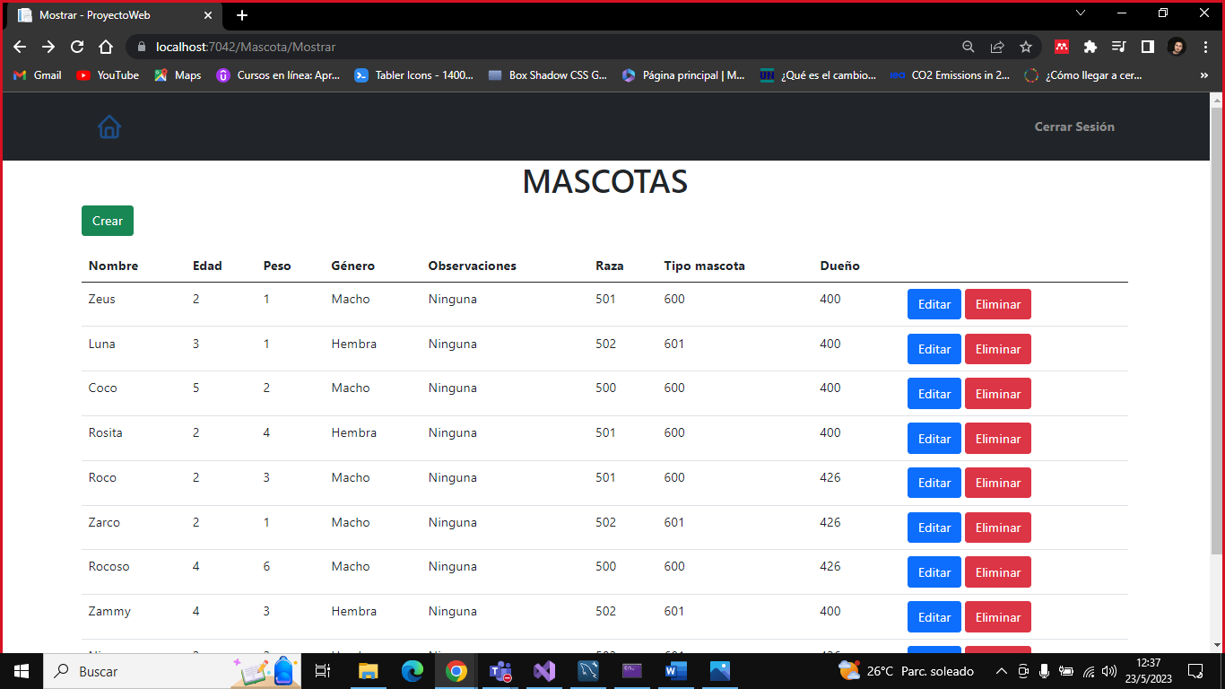

Vista . Consultar mascota

## Modificar Mascota

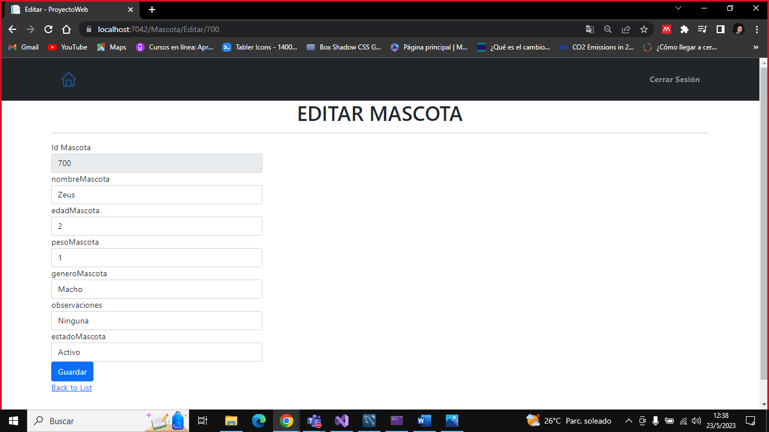

Vista . Modificar mascota

## Eliminar Mascota



Vista . Eliminar mascota

## Vista Gestionar Adopciones

## Registrar Adopción

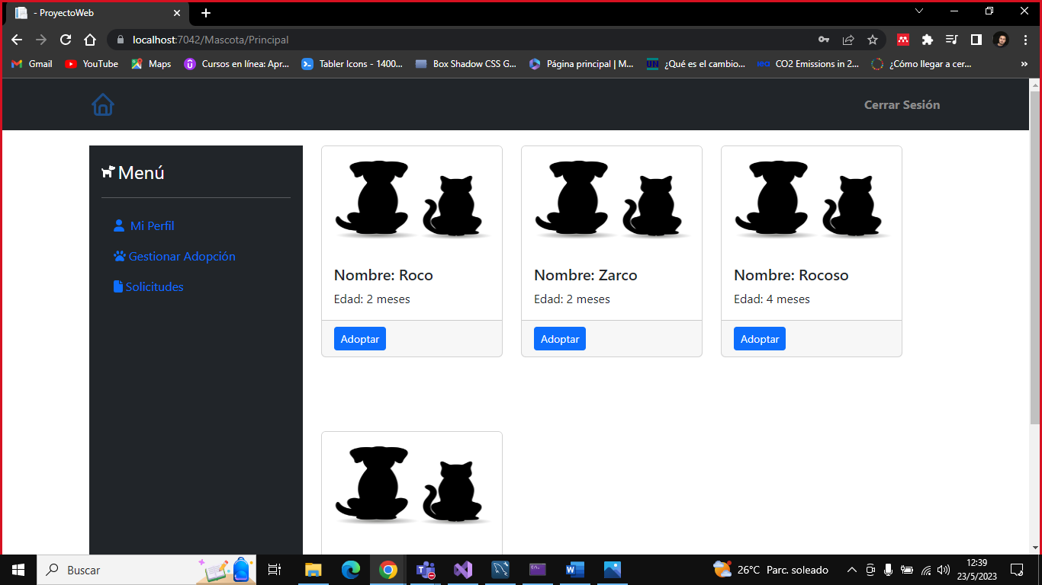

Vista . Registrar adopción

## Consultar Adopción

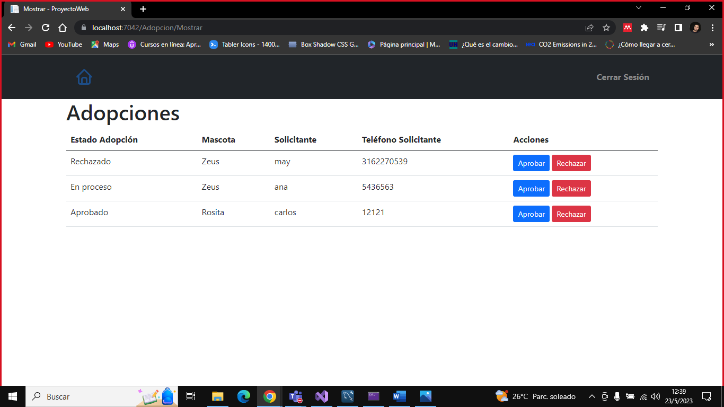

Vista . Consultar adopción

# TABLA UNIFICADA DE REQUERIMIENTOS, MOCKUP Y VISTAS

|  |  |  |
| --- | --- | --- |
| **REQUEMIENTO** | **NOMBRE DEL MOCKUP** | **NOMBRE DE LA VISTA** |
| RF-10 | *Mockup 1. Página principal* | *Vista 1. Página principal* |
| RF-10 | *Mockup 2. Iniciar sesión* | *Vista 2. Iniciar sesión* |
| RF-10 | *Mockup 3. Perfil cliente* | *Vista 3. Perfil cliente* |
| RF-10 | *Mockup 4. Perfil administrador* | *Vista 4. Perfil administrador* |
| RF-01 | *Mockup Gestionar Permisos* | *Vista Gestionar Permisos* |
| RF-01.1 | *Mockup 5. Registrar permiso* | *Vista 5. Registrar permiso* |
| RF-01.2 | *Mockup 6. Consultar permiso* | *Vista 6. Consultar permiso* |
| RF-01.3 | *Mockup 7. Editar permiso* | *Vista 7. Modificar permiso* |
| RF-01.4 | *Mockup 8. Eliminar permiso* | *Eliminar Permiso* |
| RF-02 | *Mockup Gestionar Roles* | *Vista Gestionar Roles* |
| RF-02.1 | *Mockup 9. Registrar rol* | *Vista 9. Registrar rol* |
| RF-02.2 | *Mockup 10. Consultar rol* | *Vista 10. Consultar rol* |
| RF-02.3 | *Mockup 11. Modificar rol* | *Vista 11. Modificar rol* |
| RF-02.4 | *Mockup 12. Eliminar rol* | *Vista 12. Eliminar rol* |
| RF-03 | *Mockup Gestionar Tipo Documento* | *Vista Gestionar Tipo Documento* |
| RF-03.1 | *Mockup 13. Registrar tipo documento* | *Vista 13. Registrar tipo documento* |
| RF-03.2 | *Mockup 14. Consultar tipo documento* | *Vista 14. Consultar tipo documento* |
| RF-03.3 | *Mockup 15. Modificar tipo documento* | *Vista 15. Modificar tipo documento* |
| RF-03.4 | *Mockup 16. Eliminar tipo documento* | *Vista 16. Eliminar tipo documento* |
| RF-04 | *Mockup Gestionar Usuarios* | *Vista Gestionar Usuarios* |
| RF-04.1 | *Mockup 17. Registrar usuario* | *Vista 17. Registrar usuario* |
| RF-04.2 | *Mockup 10. Consultar rol* | *Vista 18. Consultar usuario* |
| RF-04.3 | *Mockup 19. Modificar usuario* | *Vista 19. Modificar usuario* |
| RF-04.4 | *Mockup 20. Eliminar usuario* | *Vista 20. Eliminar usuario* |
| RF-05 | *Mockup Gestionar Vacunas* | *Vista Gestionar Vacunas* |
| RF-05.1 | *Mockup 21. Registrar vacunas* | *Vista 21. Registrar vacunas* |
| RF-05.2 | *Mockup 22. Consultar vacunas* | *Vista 22. Consultar vacunas* |
| RF-05.3 | *Mockup 23. Modificar vacunas* | *Vista 23. Modificar vacunas* |
| RF-05.4 | *Mockup 24. Eliminar vacunas* | *Vista 24. Eliminar vacunas* |
| RF-06 | *Mockup Gestionar Raza* | *Vista Gestionar Raza* |
| RF-06.1 | *Mockup 25. Registrar raza* | *Vista 25. Registrar raza* |
| RF-06.2 | *Mockup 26. Consultar raza* | *Vista 26. Consultar raza* |
| RF-06.3 | *Mockup 27. Modificar raza* | *Vista 27. Modificar raza* |
| RF-06.4 | *Mockup 28. Eliminar raza* | *Vista 28. Eliminar raza* |
| RF-07 | *Mockup Gestionar Tipo Mascota* | *Vista Gestionar Tipo Mascota* |
| RF-07.1 | *Mockup 29. Registrar tipo mascota* | *Vista 29. Registrar tipo mascota* |
| RF-07.2 | *Mockup 30. Consultar tipo mascota* | *Vista 30. Consultar tipo mascota* |
| RF-07.3 | *Mockup 31. Modificar tipo mascota* | *Vista 31. Modificar tipo mascota* |
| RF-07.4 | *Mockup 32. Eliminar tipo mascota* | *Vista 32. Eliminar tipo mascota* |
| RF-08 | *Mockup Gestionar Mascotas* | *Vista Gestionar Mascotas* |
| RF-08.1 | *Mockup 33. Registrar mascota* | *Vista 33. Registrar mascota* |
| RF-08.2 | *Mockup 34. Consultar mascota* | *Vista 34. Consultar mascota* |
| RF-08.3 | *Mockup 35. Modificar mascota* | *Vista 35. Modificar mascota* |
| RF-08.4 | *Mockup 36. Eliminar mascota* | *Vista 36. Eliminar mascota* |
| RF-09 | *Mockup Gestionar Adopciones* | *Vista Gestionar Adopciones* |
| RF-09.1 | *Mockup 37. Registrar adopción* | *Vista 37. Registrar adopción* |
| RF-09.2 | *Mockup 38. Consultar adopción* | *Vista 38. Consultar adopción* |
| RF-09.3 | *Modificar Adopción* | *Modificar Adopción* |
| RF-09.4 | *Eliminar Adopción* | *Eliminar Adopción* |